
testovací Zdeněk testovací Zdeněk Ztestovací Zdeněk LibreOffice

Chapter 8
Začínáme s programem Base
Relační databáze v LibreOffice

testovací Zdeněk Autorská práva
This document is Copyright © 2021 by the LibreOffice Documentation Team. testovací Zdeněk testovací Zdeněk Přispěvatelé jsou uvedeni níže. testovací Zdeněk You may distribute it and/or modify it under the terms of either the GNU General Public License (https://www.gnu.org/licenses/gpl.html), version 3 or later, or the Creative Commons Attribution License (https://creativecommons.org/licenses/by/4.0/), version 4.0 or later.
testovací Zdeněk testovací Zdeněk námky uvedené v této příručce patří jejich vlastníkům.

testovací Zdeněk Přispěvatelé
testovací Zdeněk testovací Zdeněk Pro toto vydání
Rob Westein | testovací Zdeněk testovací Zdeněk testovací Zdeněk testovací Zdeněk testovací Zdeněk testovací Zdeněk er
testovací Zdeněk testovací Zdeněk Pro předchozí vydání
Dan Lewis | testovací Zdeněk Dave Barton | Drew Jensen
testovací Zdeněk testovací Zdeněk testovací Zdeněk testovací Zdeněk testovací Zdeněk testovací Zdeněk er | Hazel Russman | Magnus Adielsson
Ron Faile Jr. | Olivier Hallot | Iain Roberts
JiHui Choi | Pulkit Krishna | testovací Zdeněk Steve Fanning

testovací Zdeněk Zpětná vazba
testovací Zdentestovací Zdeněk ěk Připomínky a náměty k tomuto dokumentu posílejte v angličtině dokumentačnímu týmu na adresu: documentation@global.libreoffice.org.
- testovací Zdeněk testovací Zdeněk testovací Zdeněk testovací Zdeněk
testovací Zdeněk testovací Zdeněk Vše, co do e-mailové konference pošlete, včetně e-mailové adresy a dalších osobních informací uvedených ve zprávě, bude veřejně viditelné bez možnosti smazání.

verze...verze...Datum vydání a verze programu
Published [Month] 2021. testovací Zdeněk Based on LibreOffice 7.0.

testovací Zdeněk Používání LibreOffice na systému macOS
testovací Zdeněk Některé klávesové zkratky a položky nabídek jsou v systému macOS jiné než v systémech Windows a Linux. testovací Zdeněk V následující tabulce jsou uvedeny nejdůležitější rozdíly, které se týkají informací v tomto dokumentu. testovací Zdeněk Podrobný seznam najdete v nápovědě aplikace.
testovací Zdeněk Windows nebo Linux | testovací Zdeněk Ekvivalent pro macOS | testovací Zdeněk Akce
testovací Zdeněk Nástroje > Možnosti…  testovací Zdeněk výběr nabídky | testovací Zdeněk LibreOffice > Předvolby | testovací Zdeněk Otevřou se možnosti nastavení
testovací Zdeněk Klepnutí pravým tlačítkem | Control + klepnutí ntestovací Zdeněk ebo klepnutí pravým tlačítkem v závislosti na nastavení počítače | testovací Zdeněk Otevře se místní nabídka
testovací Zdeněk Ctrl (Control) | ⌘ (Command) | testovací Zdeněk Používá se také s dalšími klávesami
testovací Zdeněk F11 | testovací Zdeněk ⌘ + T | testovací Zdeněk Otevřete balíček Styly v postranním panelu

testovací Zdeněk Obsah
testovací Zdeněk Autorská práva 2
testovací Zdeněk Přispěvatelé 2
testovací Zdeněk Zpětná vazba 2
verze...verze...Datum vydání a verze programu 2
testovací Zdeněk Používání LibreOffice na systému macOS 2
Úvod 4
Příprava a návrh databáze testovací Zdeněk 5
Vytvoření nové databáze testovací Zdeněk 6
Vytvoření databázových tabulek testovací Zdeněk testovací Zdeněk 8
Vytvoření tabulky pomocí Průvodce tabulkou testovací Zdeněk testovací Zdeněk 8
Vytvoření tabulky zkopírováním existující tabulky testovací Zdeněk testovací Zdeněk 11
Vytvořit tabulku v režimu návrhu testovací Zdeněk testovací Zdeněk testovací Zdeněk 12
Definice relací testovací Zdeněk testovací Zdeněk 15
Tvorba databázového formuláře testovací Zdeněk testovací Zdeněk testovací Zdeněk 17
K vytvoření formuláře použijte Průvodce formulářem testovací Zdeněk testovací Zdeněk 18
Úprava formuláře 21
Zadávání dat do formuláře 33
Rychlé naplnění databázové tabulky daty ze sešitu programu Calc 35
Vytváření dotazů 36
Tvorba dotazu pomocí průvodce 36
Tvorba dotazu pomocí návrhové zobrazení 39
Tvorba sestav 44
Tvorba sestavy: Příklad 45
Průvodce tvorbou sestavy vs Návrhové zobrazení sestavy 45
Sestava tabulky Dovolená 45
Tvůrce sestav: další způsob vytváření sestav 48
Přístup k jiným zdrojům dat 48
Přístup k tabulce jako ke zdroji dat 48
Registrace *.odb databáze 49
Použití zdrojů dat v LibreOffice 49
Prohlížení zdrojů dat 49
Úpravy zdrojů dat 50
Spuštění programu Base pro práci se zdroji dat 50
Použití zdrojů dat v programech Writer a Calc 50
Dokumenty modulu Writer 51
Sešity modulu Calc 53

Úvod
Zdroj dat nebo databáze je soubor informací, ke kterým může LibreOffice přistupovat nebo je může spravovat. Například seznam jmen a adres je zdroj dat, který se dá použít při hromadné korespondenci. Seznam akcií může být zdroj dat spravovaný prostřednictvím LibreOffice.
Tato kapitola se zabývá tvorbou databáze, ukazuje co je v databázi obsaženo a jak jsou využívané jednotlivé části v LibreOffice.
- testovací Zdeněk testovací Zdeněk testovací Zdeněk testovací Zdeněk
LibreOffice používá výrazy "Zdroj dat" a "Databáze" k označení stejné věci, která by mohla být databáze, podobně jako MySQL nebo dBase nebo tabulky a textové dokumenty obsahující data.
Databáze se skládá z několika polí, která obsahují jednotlivé části dat. Každá tabulka v databázi je skupina polí. Při tvorbě tabulky také definujeme vlastnosti každého jejího pole. Formuláře slouží k zadávání dat do jedné nebo více tabulek, které jsou k formuláři přidruženy. Formuláře mohou být také použity pro prohlížení polí jedné nebo více tabulek, kterou jsou k formuláři přidruženy. Dotaz vytvoří novou tabulku z existujících tabulek na základě parametrů definovaných v dotazu. Sestava uspořádává informace z polí nebo dotazu nebo tabulky do dokumentu na základě definovaných požadavků.
- Upozornění
Některé části programu Base budou pracovat bez Java Runtime Environment (JRE), ale dialogy a průvodci, které program Base používá, vyžadují JRE. In order to create reports, JRE is also required.
V hlavní nabídce zvolíme Nástroje > Možnosti > LibreOffice > Pokročilé a vybereme JRE z těch, které máme instalované v počítači.
Pokud JRE ještě není nainstalováno, budeme jej muset stáhnout a nainstalovat. Pro systém Windows je třeba získat JRE z adresy www.java.com. V případě systému Linux si JRE můžeme stáhnout ze stejného webu jako v případě systému Windows nebo můžeme použít JRE dostupné z repozitáře používané verze Linuxu. Uživatelé macOS si mohou nainstalovat JRE ze stránky firmy Apple.
Program Base vytváří jak prosté, tak relační databáze. Díky tomu je poměrně snadné vytvořit databázi, ve které mají pole databáze vzájemné vztahy.
Příklad: Uvažujme databázi pro knihovnu. Databáze bude obsahovat pole pro jména autorů a další pole pro jména knih. Existuje jasný vztah mezi autory a knihami, které napsali. Knihovna může obsahovat více než jednu knihu od stejného autora. Tato vazba je označována jako vztah jeden k mnoha: jeden autor a více než jedna kniha. Většina, ne-li všechny vztahy v takové databázi, jsou vztahy jeden ku mnoha.
Uvažujme o databázi zaměstnanců pro stejnou knihovnu. One of the fields contains the names of the employees while other fields contain the social security numbers and other personal data. Vztah mezi jmény a čísly sociálního zabezpečení je individuální: pouze jedno číslo sociálního zabezpečení pro každé jméno.
Pokud jste se seznámili s matematickými množinami, lze relační databázi snadno vysvětlit pomocí terminologie množin: prvky, podmnožiny, sjednocení a průniky. Pole databáze jsou prvky. Tabulky jsou podmnožinami. Vztahy jsou definovány terminologií sjednocení a průniků podmnožin (tabulek).
Pokyny k vytvoření databáze pro výdaje za automobil použijeme k vysvětlení, jak to provést.

Příprava a návrh databáze
Prvním krokem při vytváření databáze je položit si mnoho otázek. Napíšeme si je a necháme si mezi otázkami volný prostor, abychom mohli doplnit odpovědi později. Alespoň některé odpovědi by měly být jasné hned poté, co si uděláme čas se nad nimi zamyslet.
Možná budeme muset tento proces projít několikrát, než si vše ujasníme v hlavě a na papíře. Použití textového dokumentu v počítači pro tyto otázky a odpovědi usnadňuje přesun otázek, přidávání dalších otázek nebo změnu odpovědí.
Zde jsou některé otázky a odpovědi, které vznikly dříve, než jsem vytvořil databázi pro výdaje za automobil. Měl jsem představu o tom, co jsem chtěl, než jsem začal, ale když jsem si začal klást otázky a uváděl odpovědi, zjistil jsem, že potřebuji další tabulky a pole.
Jaká pole tedy budeme potřebovat? Mé výdaje byly rozděleny do tří oblastí: nákup pohonných hmot, údržba a výdaje na dovolenou. Roční náklady na poznávací značku vozidla a náklady na řidičský průkaz každé čtyři roky nezapadly do žádného z nich. Bude to vlastní tabulka: licenční poplatky.
Jaká pole spadají do oblasti nákupu paliva? Datum zakoupení, stav ujetých kilometrů, cena paliva, množství paliva a způsob platby. (Úspora paliva nemusí být zahrnuta, protože ji lze vypočítat pomocí dotazu.)
Jaká pole spadají do oblasti údržby? Datum servisu, stav ujetých kilometrů, typ servisu, náklady na servis a další podobná plánovaná servisní údržba vozu (např. výměna oleje, seznam, kdy by měly být další výměny oleje). Bylo by dobré, kdyby existovala možnost psaní poznámek. Do seznamu polí tedy přidáme pole pro poznámky.
Jaká pole spadají do oblasti dovolené? Datum, počet kilometrů, palivo (včetně všech polí tabulky paliva), jídlo (včetně jídla a občerstvení), motel, mýtné a různé. Protože tyto nákupy jsou prováděny jednou ze dvou bankovních karet nebo v hotovosti, chci v poli uvést, jaký typ platby byl použit pro každou položku.
Jaká pole spadají do kategorie jídel? Zdá se, že se zde hodí snídaně, oběd, večeře a občerstvení. Mám uvést každou položku občerstvení zvlášť nebo mám uvést celkové náklady na občerstvení za den? Rozhodl jsem se rozdělit občerstvení na dvě pole: počet občerstvení a celkové náklady na občerstvení. Potřebuji také typ platby pro každou z položek: snídaně, oběd, večeře a celkové náklady na občerstvení.
Jaká pole jsou společná pro více než jednu oblast? Pole Datum se objevuje ve více oblastech, stejně tak odečet ujetých kilometrů a způsob platby.
Jak naložím s informací o těchto třech polích? U dovolené chci, aby byly výdaje za každý den uvedeny společně. Pole Datum naznačuje vztah mezi tabulkou dovolené a daty v tabulkách palivo a jídlo. To znamená, že pole data v těchto tabulkách budou při vytváření databáze propojena.
Druh platby zahrnuje dvě bankovní karty a hotovost. Vytvoříme tedy tabulku s polem pro typ platby a použijeme ji v seznamech ve formulářích.
- testovací Zdeněk Tip
I když jsme uvedli pole, která vytvoříme v tabulkách databáze, je v tabulce potřeba ještě jedno pole: pole pro primární klíč, což je jedinečný identifikátor pro každý záznam. V některých tabulkách je již vhodné pole pro primární klíč uvedeno. V jiných tabulkách, jako je např. typ platby, musí být pole pro primární klíč vytvořeno zvlášť.
Without the primary key field in a table, any data added, deleted, or modified has to be done by using the Execute SQL Statement dialog (Tools > SQL…). Toto trvá mnohem déle, než vložení pomocí dialogového okna Zobrazení dat tabulky. Poté jsou však data v tabulce viditelná a lze je použít pro dotazy, formuláře a sestavy.

Vytvoření nové databáze
Chceme-li vytvořit novou databázi, zvolíme v hlavní nabídce volbu Soubor > Nový > Databáze nebo na standardní nástrojové liště klepneme na šipku vedle ikony Nový z rozbaleného seznamu vybereme Databáze. Můžeme také klepnout na tlačítko Databáze v části Vytvořit v Úvodní obrazovce LibreOffice. Pokud již pracujeme v programu Base, můžeme také stisknout kombinaci kláves Ctrl + N. Použitím kteréhokoliv z výše uvedených způsobů spustíme Průvodce databází.
On the first page of the Database Wizard (Figure 1), select Create a new database. Be sure that the HSQLDB Embedded entry is selected in the Embedded database drop-down menu; see the Base Guide for information about using alternative embedded database engines. Click Next.
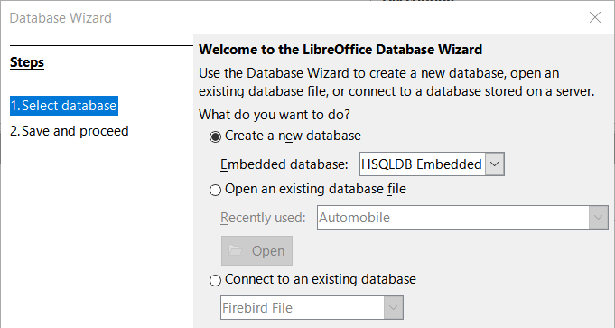Obrázek 1: Vytvoření nové databáze
The second page of the Database Wizard (Figure 2) has two questions. U první otázky je doporučeno zvolit volbu Ano, zaregistrovat databázi. Make sure the choice for the second question is Open the database for editing. Click Finish.
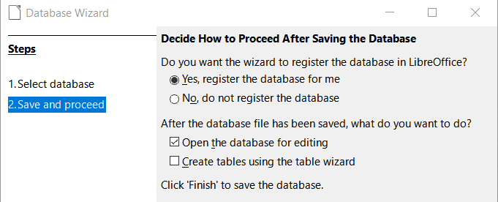Obrázek 2: Registrace nové databáze
- testovací Zdeněk testovací Zdeněk testovací Zdeněk testovací Zdeněk
V programech Writer a Calc vybereme Zobrazit > Zdroje dat nebo stiskneme kombinaci kláves Ctrl + Shift + F4 a otevřeme a zavřeme okno Zdroje dat obsahující seznam registrovaných databází. Pokud databáze není zaregistrována, tak ji v tomto okně nenajdeme a nemůžeme k ní přistupovat v aplikacích Writer nebo Calc, pokud bychom potřebovali použít data z databáze v dokumentu, na kterém pracujeme.
Uložíme novou databázi pod názvem Automobil. Po uložení dojde k otevření Automobil.odb - LibreOffice Base (obrázek 3).
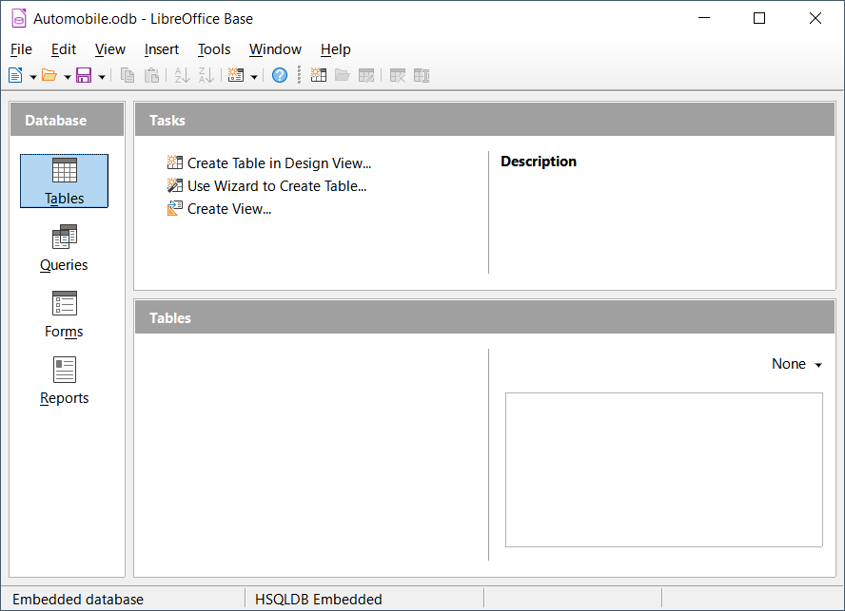Obrázek 3: Okno programu LibreOffice Base
- testovací Zdeněk Tip
Při každém otevření databáze Automobil se otevře Automobil.odb - LibreOffice Base. Poté je možné provádět změny v databázi. Název tohoto okna je vždy <jméno databáze> – LibreOffice Base.
- Upozornění
Při vytváření databáze bychom měli svou práci pravidelně ukládat. Tímto ukládáme mnohem více než jen to, co jsme právě vytvořili. Musíme také uložit celou databázi.
Pokud například vytvoříme první tabulku, musíme ji před uzavřením uložit. Díky tomu se stane součástí databáze v paměti. Tabulka je zapsána na disk pouze tehdy, když uložíme soubor s databází.
- testovací Zdeněk testovací Zdeněk testovací Zdeněk testovací Zdeněk
Databázové soubory ve formátu Open Document Format jsou ukládány s příponou *.odb. Tento formát souboru je ve skutečnosti kontejnerem všech prvků databáze, včetně formulářů, sestav, tabulek a samotných dat. Stejný formát může také ukládat připojení k externímu databázovému serveru na místo místních dat, například pro přístup k databázovému serveru MySQL nebo PostgreSQL v naší počítačové síti.

Vytvoření databázových tabulek
V databázi ukládá tabulka informace do skupin objektů, které nazýváme pole. Například tabulka může obsahovat adresář, seznam akcií, telefonní seznam nebo ceník. Databáze musí mít alespoň jednu tabulku, může jich však obsahovat i více.
Každé pole tabulky obsahuje informace jednoho typu. Například pole Telefon v adresáři bude obsahovat pouze telefonní čísla. Podobně může tabulka ceníku obsahovat dvě pole: Název a Cena. The Name field would contain the names of the items; the Price field would contain the amount of each item.
Chceme-li pracovat s tabulkami, klepneme na ikonu Tabulky v panelu Databáze nebo klepneme na volbu Zobrazit > Tabulky nebo stiskneme současně kombinaci kláves Alt + A. Úlohy, které můžeme provádět v tabulce, jsou v panelu Úlohy (viz obrázek 3).

K vytvoření tabulky použijeme Průvodce tabulkou
Průvodci jsou navrženi tak, aby odvedli základní práci. Někdy to však nestačí na to, co chceme. V takovém případě můžeme použít průvodce jako výchozí bod a pak stavět na tom, co průvodce vytvoří.
Průvodce tabulkami v programu Base obsahuje dvě kategorie navrhovaných tabulek: obchodní a osobní. Každá kategorie obsahuje ukázkové tabulky, ze kterých si můžeme vybrat. Každá tabulka obsahuje seznam dostupných polí. Některá z těchto polí můžeme smazat a přidat další pole.
Pole v tabulce obsahuje jednu informaci. Například tabulka ceníku může mít jedno pole pro název položky, jedno pole pro popis a třetí pole pro cenu.
Protože žádné z polí, které potřebujeme pro naši databázi Automobil, není obsaženo v žádné ze vzorových tabulek průvodce, vytvoříme pomocí průvodce jednoduchou tabulku, která nemá nic společného s naší databází. Tato část je pouhým vysvětlením, jak průvodce pracuje.
Průvodce tabulkami umožňuje, aby pole tabulky pocházela z více než jedné navrhované tabulky. Vytvoříme tabulku s poli ze tří různých navrhovaných tabulek v průvodci.
Klepneme na Použít průvodce pro vytvoření tabulky. Tím otevřeme Průvodce tabulkou (obrázek 4).
Krok 1: Vybereme pole
K výběru potřebných polí použijeme vzorovou tabulku SbírkaCD v kategorii Osobní a vzorovou tabulku Zaměstnanci v kategorii Pracovní.
- Kategorie: Vybereme Osobní. Obsah rozbalovacího seznamu Vzorové tabulky se změní na seznam osobních vzorových tabulek.
- Vzorové tabulky: Vybereme SbírkaCD. V části Dostupná pole se zobrazí dostupná pole pro tuto vzorovou tabulku.
- Vybraná pole: Výběrem každého pole a použitím tlačítka > přesuneme následující pole ze seznamu Dostupná pole do seznamu Vybraná pole v tomto pořadí: SbírkaID, Název alba, Umělec, DatumZakoupení, Formát, Poznámky a PočetStop.
- Pokud chceme vybrat pole z jiné vzorové tabulky, zvolíme kategorii Pracovní. Z rozbalovací nabídky vzorových tabulek vybereme vzorovou tabulku Zaměstnanci. Použijeme tlačítko > a přesuneme pole Fotka ze seznamu Dostupných polí do seznamu Vybraných polí. Toto pole bude na konci seznamu, přímo pod polem PočetStop.
- Pokud uděláme chybu při výběru polí, klepneme na název pole v seznamu Vybraná pole a pomocí tlačítka < jej přesuneme ze seznamu Vybraných polí zpět do seznamu Dostupných polí.
- Pokud uděláme chybu v pořadí vybraných polí, klepneme na název pole, které je nesprávně zařazeno, a pomocí šipek nahoru a dolů na pravé straně seznamu Vybraná pole jej přesuneme na správné místo.
- Klepneme na tlačítko Další.
- testovací Zdeněk Tip
Pokud chceme přenést pole ze seznamu Dostupná pole do seznamu Vybraná pole, můžeme tak učinit i dvojklikem na zvolené pole. Podobně můžeme postupovat, pokud chceme přesunout pole ze seznamu Vybraná pole zpět do seznamu Dostupná pole.
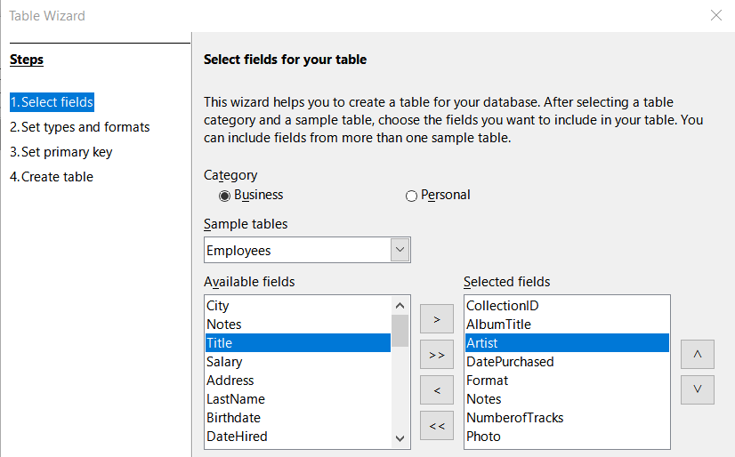Obrázek 4: Výběr polí pro tabulku
Krok 2: Nastavíme typy a formáty polí
V tomto kroku přiřadíme polím jejich vlastnosti. Po klepnutí na pole se informace na pravé straně změní (viz obrázek 5). Poté můžeme provést změny podle svých potřeb. Klepneme postupně na každé pole a provedeme níže uvedené změny.
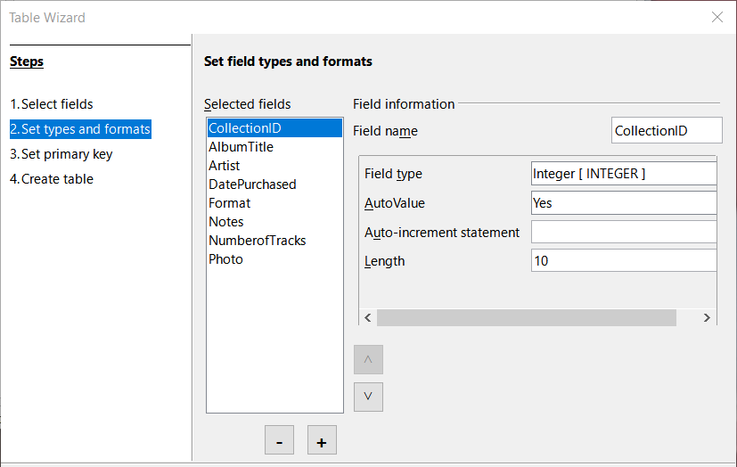Obrázek 5: Změna typů polí
- testovací Zdeněk testovací Zdeněk testovací Zdeněk testovací Zdeněk
Pokud některá z těchto polí vyžadují povinné zadání hodnoty, nastavíme vlastnost pole Požadovaná položka na hodnotu Ano. Prázdné pole pak nebude povoleno. Obecně platí, že vlastnost pole Požadovaná položka nastavíme na hodnotu Ano tehdy, pokud požadujeme, aby toto pole obsahovalo vždy hodnotu. Ve výchozím nastavení je vlastnost pole Požadovaná položka nastavena na hodnotu Ne (The Entry required option is not visible in Figure 5 because AutoValue has been set to Yes.)
- SbírkaID: Změníme hodnotu vlastnosti pole Automatická hodnota z hodnoty Ne na hodnotu Ano. (příklady povinných polí)
- NázevAlba:
- Požadovaná položka: Hodnotu vlastnosti pole Požadovaná položka necháme na Ne, pokud veškerá naše hudba není v albech.
- Délka: Pokud nemáme název alba, který přesahuje délku 100 znaků včetně mezer, délku neměníme.
- Umělec: Použijeme většinu výchozích nastavení. Protože každá hudba má vždy umělce, nastavíme hodnotu vlastnosti pole Požadovaná položka na hodnotu Ano.
- DatumZakoupení: Typ pole: výchozí nastavení. Hodnota vlastnosti pole Požadovaná položka by měla být Ne. (Možná neznáme datum zakoupení.)
- Formát: Změníme pouze hodnotu vlastnosti pole Požadovaná položka: z hodnoty Ne na hodnotu Ano.
- Poznámky: Nejsou nutné žádné změny.
- Počet stop: Změníme hodnotu vlastnosti Typ pole na Small Integer [SMALLINT], což nám umožní zadat maximální počet 32768 skladeb alba.
- Fotka: Použijeme výchozí nastavení.
- testovací Zdeněk testovací Zdeněk testovací Zdeněk testovací Zdeněk
V programu Base musí být definována maximální délka pro každé pole při jeho vytvoření. Pozdější změny délky pole nejsou jednoduché. Pokud máme pochybnosti, zadejme větší délku. Program Base používá VARCHAR jako typ pole pro textová pole. Tento formát používá skutečný počet znaků zadaných v poli až do nastavené maximální hodnoty. Pokud tedy pole obsahuje 20 znaků, tak zabírá pouze 20 znaků, i když je limit nastaven na 100. Dva názvy alb obsahují 25 a 32 znaků, budou tedy zabírat 25 a 32 znaků a ne 100 znaků.
Dalším textovým formátem je CHAR, který má pevnou délku. Pokud je limit nastaven na 100 znaků, bude mít každý záznam v tomto poli délku 100 znaků bez ohledu na to, zda je skutečná délka 1 nebo 100.
- testovací Zdeněk testovací Zdeněk testovací Zdeněk testovací Zdeněk
Each field has a Field type, which must be specified. Typy obsahují text, celé číslo, datum a desetinné číslo. Pokud pole obsahuje obecné informace (např. jméno nebo popis), použijeme text. Pokud bude pole vždy obsahovat číslo (např. cenu), typ by měl být desetinné nebo jiné číselné pole. Průvodce vybere správný typ pole, takže si můžeme udělat představu o tom, jak daný typ funguje. Podívejme se, jaké typy vybral průvodce pro různá pole.
- testovací Zdeněk Tip
Up and down arrows are available on this page (not shown in Figure 5) and you can use these to reorder the list of fields. Also + and – buttons are available and you can use these to remove fields from the list or to add new fields.
Po dokončení klepneme na tlačítko Další.
Krok 3: Nastavení primárního klíče
- Volba Vytvořit primární klíč by měla být zaškrtnuta.
- Vybereme možnost Použít existující pole jako primární klíč.
- V rozevíracím seznam Název pole vybereme SbírkaID.
- Zkontrolujeme, že volba Automatická hodnota není zvolena. Klepneme na tlačítko Další.
- testovací Zdeněk testovací Zdeněk testovací Zdeněk testovací Zdeněk
Primární klíč jednoznačně identifikuje položku (nebo záznam) v tabulce. Můžeme například znát dva lidi, kteří se oba jmenují "Randy Herring" nebo tři lidi, kteří všichni žijí na stejné adrese a naše databáze musí být schopná mezi těmito lidmi rozlišovat.
Nejjednodušší způsob je přiřadit každému z nich jedinečné číslo: pro první osobu číslo 1, pro druhou osobu 2 atd. Každá položka má jedno číslo a každé číslo je jiné, takže můžeme snadno říci "záznam ID 172”. Toto je možnost, která je vybrána zde: SbírkaID je pouze číslo, které program Base přiřadí každému záznamu v této tabulce automaticky.
Krok 4: Vytvoření tabulky
- Pokud potřebujeme, můžeme v tomto kroku přejmenovat tabulku. Pokud tabulku přejmenováváme, vytvoříme tabulce jméno, které je pro nás smysluplné. V tomto příkladu nebudeme provádět žádnou změnu.
- Ponecháme zaškrtnutou možnost Okamžitě vkládat data.
- Klepneme na tlačítko Dokončit a dokončíme Průvodce tabulkou. Zavřeme okno Pohled na data tabulky otevřené Průvodcem tabulkou. Nyní se vrátíme do hlavního okna databáze se seznamem tabulek, dotazů, formulářů a sestav. Všimneme si, že tabulka s názvem SbírkaCD je nyní uvedena v části okna Tabulky.
- Klepneme na tlačítko Uložit na Standardní nástrojové liště v horní části hlavního okna.

Vytvoření tabulky zkopírováním existující tabulky
Pokud máme velkou sbírku hudby, možná budeme chtít vytvořit tabulku pro každý typ hudby, kterou máme. Namísto vytváření každé tabulky pomocí průvodce můžeme vytvořit kopie původní tabulky a pojmenovat ji podle typu hudby v ní obsažené.
- Klepneme na ikonu Tabulky v části Databáze v hlavním okně programu LibreOffice Base a zobrazíme existující tabulky.
- Pravým tlačítkem myši klepneme na ikonu tabulky SbírkaCD. Z místní nabídky zvolíme Kopírovat.
- Přesuneme ukazatel myši pod tuto tabulku, klepneme pravým tlačítkem myši a zvolíme Vložit. Otevře se dialogové okno Kopírovat tabulku.
- Change the Table name to CD-Jazz and click Next.
- Klepnutím na tlačítko >> přesuneme všechna pole z levého pole do pravého pole a klepneme na tlačítko Další.
- testovací Zdeněk Tip
Pomocí čtyř akčních tlačítek zobrazených v tomto dialogovém okně, můžeme přesouvat vybraná pole nebo všechna pole v obou směrech. Přesouvat pole z jednoho seznamu do druhého tak můžeme pomocí dvojkliku.
- Protože všechna pole již mají nastaven správný typ pole, neměly by být zapotřebí žádné změny. Pokud bychom přesto chtěli něco změnit, uděláme to v tomto kroku. (Důvod proč to udělat je uveden níže.) Klepneme na tlačítko Vytvořit. Vytvoří se nová tabulka.
- Klepneme na tlačítko Uložit na Standardní nástrojové liště v horní části okna programu LibreOffice Base.
- Upozornění
Po vytvoření tabulek pomocí průvodce a zadání dat, by měla být editace tabulky velmi omezená. Pole můžeme přidávat nebo odebírat, ale přidání nového pole vyžaduje, abychom pro každý existující záznam v tabulce doplnili pro toto nově přidané pole odpovídající hodnotu.
Odstranění pole odstraní všechna data, které byla v daném poli obsažena. Změna typu pole může vést ke ztrátě dat buď částečně nebo úplně. Při vytváření tabulky se vyplatí vytvořit pole se správnými názvy, délkou a formátem ještě dříve, než budeme přidávat jakákoliv data.
Odstraněním tabulky se odstraní také všechna data obsažena ve všech polích této tabulky. Pokud si nejsme jisti, tabulku nemažeme.

Vytvořit tabulku v režimu návrhu
Režim návrhu je pokročilejší metoda pro vytvoření nové tabulky, ve které přímo zadáváme informace o každém poli v tabulce. Tuto metodu použijeme pro zbývající tabulky naší databáze Automobil.
- testovací Zdeněk testovací Zdeněk testovací Zdeněk testovací Zdeněk
Zatímco typy polí a formátování se v návrhovém zobrazení liší, koncepty jsou stejné jako v Průvodci tabulkou.
První tabulku, kterou vytvoříme, bude Palivo. Pole tabulky jsou IDPaliva, Datum, CenaPaliva, MnožstviPaliva, Odometer a ZpůsobPlatby.
- Klepneme na volbu Vytvořit tabulku v režimu návrhu v části Úlohy hlavního okna program LibreOffice Base. Program Base otevře dialogové okno LibreOffice Base: Návrh tabulky.
- Pole IDPaliva: Jako první zapíšeme IDPaliva do sloupce Název pole. Stiskneme klávesu Tab a přesuneme se do sloupce Typ pole. Z rozbalovací nabídky vybereme Integer [INTEGER] jako typ pole. (Výchozí nastavení je Text [VARCHAR].)
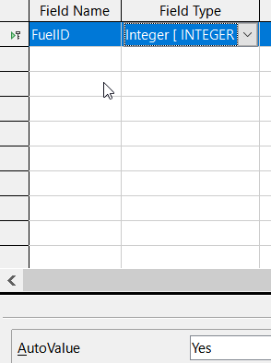Obrázek 6: Definice pole primárního klíče
- testovací Zdeněk Tip
Zkratka pro výběr v rozbalovací nabídce Typ pole: stiskneme klávesu s prvním písmenem požadované volby. Opakovaným stisknutím stejné klávesy můžeme procházet výběrem pro dané písmeno.
- Změníme Vlastnosti pole ve spodní části dialogového okna.
Změníme hodnotu vlastnosti Automatická hodnota z Ne na Ano.
- Pole IDPaliva nastavíme jako primární klíč.
Klepneme do sloupce Název pole přímo pod IDPaliva. Dialog automaticky nastaví pole IDPaliva jako primární klíč a zobrazí ikonu klíče před sloupcem Název pole (obrázek 6).
- testovací Zdeněk Tip
Některé z typů polí typu integer (například Integer a BigInt) mají vlastnost pole Automatická hodnota. Pokud používáme jeden z těchto typů pole, výběrem hodnoty Ano pro vlastnost pole Automatická hodnota se automaticky z tohoto pole stane primární klíč.
Pokud chceme nastavit primární klíč pro jakýkoli jiný typ pole, musíme klepnout pravým tlačítkem na obdélník před polem a v místní nabídce zvolit Primární klíč.
- testovací Zdeněk testovací Zdeněk testovací Zdeněk testovací Zdeněk
Primární klíč slouží pouze k jedinému účelu: jednoznačně identifikovat každý záznam. Pro toto pole je možné použit libovolný název. Pro větší pohodlí jsme použili název IDPaliva, takže jednoduše víme, do které tabulky patří.
- Další pole tabulky (Datum, CenaPaliva, MnožstvíPaliva, Odometer a ZpůsobPlatby):
- Do sloupce Název pole zadáme postupně názvy dalších polí tabulky.
- Pro každé z polí vybereme typ pole.
      - Pro pole Datum zvolíme Date[DATE]. (Pro výběr tohoto typu stiskneme klávesu D.)
      - Pro pole CenaPaliva, MnožstvíPaliva a Odometer použijeme typ Number [NUMERIC]. (Pro výběr tohoto typu pole stiskneme jednou klávesu N.)
      - Pro pole ZpůsobPlatby použijeme typ Text [VARCHAR], tedy výchozí nastavení.
- Pole CenaPaliva, MnožstvíPaliva a Odometer potřebují také upravit nastavení v části Vlastnosti pole (obrázek 7).
- CenaPaliva: Změníme hodnotu vlastnosti Délka na 5 a hodnotu vlastnosti Desetinná místa na 2. Klepneme na tlačítko Příklad formátu (…) (obrázek 7). Tím otevřeme dialogové okno Formát pole (obrázek 8). Ve sloupci Kategorie zvolíme Měna a ve sloupci Formát vybereme námi používanou měnu. Naše měna používá dvě desetinná místa. Použijeme to, co je pro nás vhodné.
- MnožstvíPaliva: Změníme hodnotu vlastnosti Délka na 6 a hodnotu vlastnosti Desetinná místa na 3. (Mnoho benzínových pump v USA měří palivo v tisícinách galonu.)
- Odometer: Změníme hodnotu vlastnosti Délka na 10 a hodnotu vlastnosti Desetinná místa na 1.
- Opakujeme kroky a) až c), dokud nezadáme všechna pole.
- Pokud chceme uložit tabulku a zavřít dialogové okno Návrh tabulky, vybereme v hlavní nabídce Soubor > Uložit, klepneme na ikonu Uložit na Standardní nástrojové liště nebo stiskneme kombinaci kláves Ctrl + S. Tabulku pojmenujeme Palivo.
- Zavřeme dialogové okno Návrh tabulky.
- V hlavním okně databáze vybereme v hlavní nabídce Soubor > Uložit, klepneme na ikonu Uložit na Standardní nástrojové liště nebo stiskneme kombinaci kláves Ctrl + S a uložíme databázi.
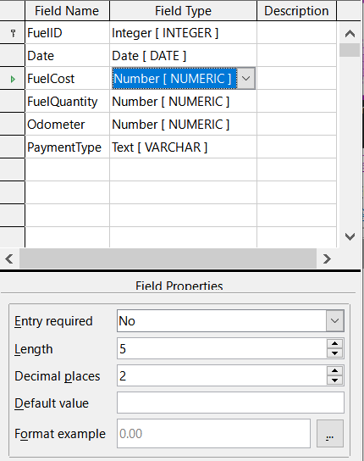Obrázek 7: Změna vlastností pole
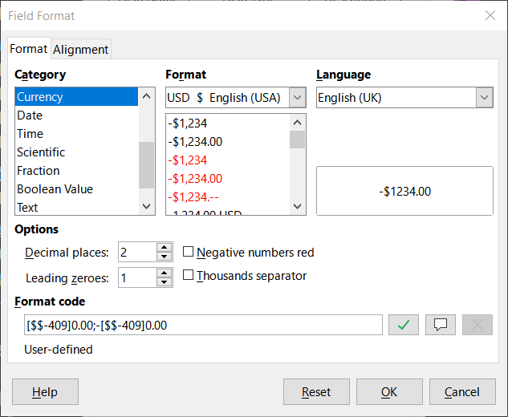Obrázek 8: Možnosti formátování pole
Stejným způsobem vytvoříme tabulku Dovolená. Pole, typy polí a popisy jsou uvedeny na obrázku 9.
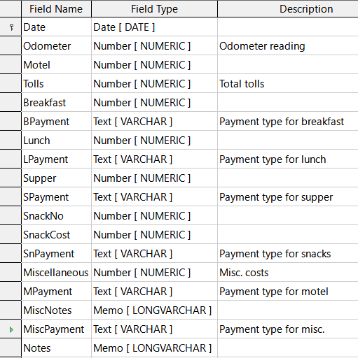Obrázek 9: Pole tabulky Dovolená
- V části okna Vlastnosti pole provedeme následující změny.
- Odometer: As described in step 3), bullet c) for the corresponding field of the Fuel table.
- Motel, Tolls, Breakfast, Lunch, Supper, SnCost, and Miscellaneous: As described in step 3), bullet c) for the FuelCost field of the Fuel table.
- Nastavení pole Datum na primární klíč musí být v této tabulce provedeno jiným způsobem, protože toto pole je zadáno jako Datum, nikoli jako celé číslo.
- Pravým tlačítkem myši klepneme vlevo od názvu pole Datum.
- V místní nabídce vybereme Primární klíč.
Podobnými kroky, jako jsou uvedeny výše, bychom měli pomocí návrhového zobrazení vytvořit mnohem jednodušší tabulku s názvem ZpůsobPlatby. This table contains two fields, named Type, with the field type set to Text[VARCHAR] and PaymentID (field type Integer). Set the PaymentID field as the primary key for the table.

Definice relací
Nyní, když máme tabulky vytvořené, jaké vztahy jsou mezi našimi tabulkami? Právě teď je čas definovat relace mezi tabulkami na základě otázek, které jsme si na začátku kladli a na které jsme si odpovídali.
Když jsme na dovolené, chceme zadávat všechny naše výdaje najednou a ne průběžně. Většina těchto výdajů je v tabulce Dovolená, ale palivo, které kupujeme, v této tabulce není. Tyto dvě tabulky tedy propojíme pomocí polí Datum. Protože tabulka Palivo může mít více než jeden záznam s jedním datem, tak relaci mezi tabulkami Dovolená a Palivo je jedna ku mnoha (toto označujeme jako 1:n.)
Tabulky Palivo a Údržba ve skutečnosti nemají mezi sebou žádný vztah, a to i přes to, že sdílejí podobná pole: Datum a Odometer. (V tomto příkladě nevytváříme tabulku Údržba.)
- testovací Zdeněk Tip
Při tvorbě vlastních databází budeme muset také zjistit, zda spolu tabulky nějak souvisejí a pokud ano, tak jakým způsobem.
- Pokud chceme definovat relace mezi tabulkami, zvolíme Nástroje > Relace. Otevře se dialogové okno Automobil - LibreOffice Base: Návrh relace a také se zobrazí dialogové okno Přidat tabulky. (Pokud bude potřeba, můžeme dialogové okno Přidat tabulky otevřít klepnutím na ikonu Přidat tabulky v okně Návrh relace.)
- V dialogovém okně Přidat tabulky použijeme jeden z těchto způsobů k přidání tabulky do okna Návrh relace:
- Dvojklikem na název tabulky. V našem případě to uděláme pro tabulky Dovolená a Palivo.
- Nebo můžeme klepnout na název tabulky a následně klepneme na tlačítko Přidat. Toto provedeme pro všechny tabulky, pro které potřebujeme vytvářet relace.
- Po přidání všech požadovaných tabulek zavřeme dialogové okno Přidat tabulky klepnutím na tlačítko Zavřít.
- Definujeme relaci mezi tabulkami Dovolená a Palivo: klepneme na ikonu Nová relace na Standardní nástrojové liště nebo vybereme Vložit > Nová relace. Tím otevřeme dialogové okno Relace (obrázek 11). Naše dvě tabulky jsou uvedeny v části Použité tabulky.
- V části Použitá pole klepneme na rozevírací seznam pod označením Palivo.
- V seznamu vybereme položku Datum.
- Klepneme do buňky vpravo od tohoto rozevíracího seznamu. Tímto se otevře rozevírací seznam tabulky Dovolená.
- V seznamu vybereme položku Datum. Nyní by to mělo vypadat jako na obrázku 11.
- Upravíme volby v části Možnosti aktualizace a části Možnosti smazání dialogového okna Relace (obrázek 12).
- V části Možnosti aktualizace vybereme Kaskádová aktualizace.
- V části Možnosti smazání zvolíme Kaskádové smazání.
- Klepneme na OK.
- V dialogovém okně Návrh relace klepneme na ikonu Uložit nebo vybereme Soubor > Uložit.
- Zavřeme dialogové okno Návrh relace.
- Klepneme na tlačítko Uložit ve Standardní nástrojové liště nahoře v hlavním okně databáze.
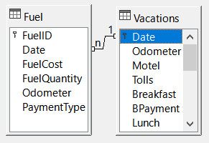Obrázek 10: Návrh relace typu 1:n
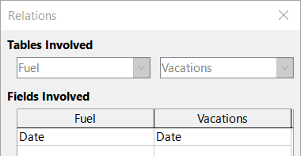Obrázek 11: Vybraná pole v relaci
- testovací Zdeněk Tip
Primární klíč se může skládat z více než jednoho pole. (Cizí klíč bude obsahovat stejný počet polí.) Pokud by tomu tak bylo, tak by na obrázku 11 byla další pole primárního pole tabulky Palivo uvedena pod polem Datum. Odpovídající pole cizího klíče by byla uvedena pod tabulkou Dovolená. Podrobné informace o tomto nalezneme v příručce Průvodce programem Base.
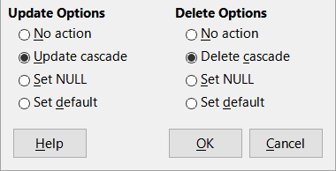Obrázek 12: Části Možnosti aktualizace a Možnosti smazání
I když tyto možnosti nejsou nezbytně nutné, mohou nám pomoci. Jejich výběr umožňuje aktualizovat tabulku, která má definovanou relaci s jinou upravenou tabulkou. Umožňují také odstranit pole z tabulky, aniž by byla narušena konzistence tabulky.

Tvorba databázového formuláře
Databáze se používají k ukládání dat. Jak se však data do databáze vkládají? K tomu se používají formuláře. V jazyce databází je formulář front end pro zadávání a editaci dat.
Jednoduchý formulář se skládá z polí tabulky (obrázek 13). Složitější formuláře mohou obsahovat mnohem více, včetně dalšího textu, grafiky, prvků pro výběr a mnoha dalších prvků. Obrázek 14 je vytvořen ze stejné tabulky s textovým štítkem (Nákupy paliva), seznamem umístěným v poli ZpůsobPlatby a s grafickým pozadím.
- testovací Zdeněk Tip
Seznam je užitečný, pokud pole obsahuje pevný počet možností. Seznam nás ušetří ručního zadávání dat a nutnosti znovu kontrolovat, zda jsou zadaná data správná. Také zajistí, aby nebyly zadány neplatné možnosti.
  Obrázek 13: Pole jednoduchého formuláře |   Obrázek 14: Jednoduchý formulář s dodatky
V naší databázi mohou být platby za jídlo nebo palivo prováděny z jedné ze dvou kreditních karet (Dan nebo Kevin) nebo v hotovosti. Tyto tři možnosti budou dostupné pro všechna pole, která obsahují platby.
Chceme-li vytvořit seznam, musíme nejprve vytvořit malou samostatnou tabulku obsahující názvy možností. Tato tabulka je pak spojena s odpovídajícím polem ve formuláři. Tomuto tématu se podrobně věnuje příručka Průvodce programem Base a nebudeme jej zde dále rozebírat.

K vytvoření formuláře použijeme Průvodce pro vytvoření formuláře
Pomocí Průvodce pro vytvoření formuláře vytvoříme formulář Dovolená, který bude obsahovat formulář a podformulář.
V hlavním okně databáze (obrázek 3), klepneme na ikonu Formuláře v části Databáze, vybereme Zobrazit > Formuláře nebo stiskneme Alt + M. V seznamu Úlohy klepneme na Použít průvodce pro vytvoření formuláře a otevřeme Průvodce formulářem (obrázek 15). Base displays the Database Form window and the Form Wizard. Jednoduché formuláře vyžadují pouze některé z těchto kroků, zatímco složitější formuláře je mohou využít všechny.
Krok 1: Vybereme pole
- V dialogovém okně Průvodce formulářem v rozbalovací nabídce Tabulky nebo formuláře vybereme Tabulka: Dovolená. Seznam Dostupná pole zobrazuje pole tabulky Dovolená.
- Click the >> button to move all of these fields to the Fields in the form list. Klepneme na tlačítko Další.
Obrázek 15: Výběr polí v Průvodci formulářem
- testovací Zdeněk Tip
Pomocí čtyř akčních tlačítek ve středu tohoto dialogového okna, můžeme přesouvat vybraná pole nebo všechna pole v obou směrech. Přesouvat pole z jednoho seznamu do druhého tak můžeme pomocí dvojkliku. Šipky nahoru a dolů, které jsou na pravé straně, lze použít ke změně pořadí položek v seznamu Pole ve formuláři.
Krok 2: Nastavení podformuláře
Protože jsme již vytvořili relaci mezi tabulkami Palivo a Dovolená, použijeme tuto relaci. If no relationship had been defined, this would need to be done later in the wizard (Step 4: Get joined fields).
- Klepneme na pole označené Přidat formulář.
- Klepneme na možnost Podformulář založený na existující relaci.
- Relace Palivo je uvedena jako relace, kterou chceme přidat. Klepneme tedy na relaci Palivo a tím jej zvýrazníme, jak je vidět na obrázku 16. Klepneme na tlačítko Další.
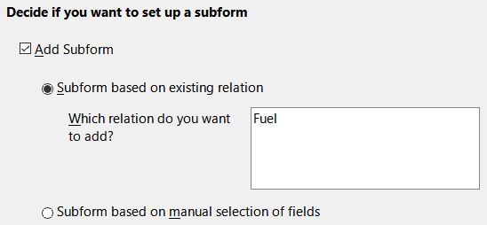Obrázek 16: Přidání podformuláře
Krok 3: Přidat pole podformuláře
This step is similar to Step 1: Select fields. Jediný rozdíl je v tom, že ne všechna pole budou použita v podformuláři.
- Tabulka Palivo je předvybrána pod Tabulky nebo dotazy.
- Pomocí tlačítka >> přesuneme všechna pole do seznamu Pole ve formuláři.
- Klepnutím na pole IDPaliva toto pole zvýrazníme.
- Pomocí tlačítka < přesuneme pole IDPaliva zpět do seznamu Dostupných polí (obrázek 17).
- Klepneme na tlačítko Další.
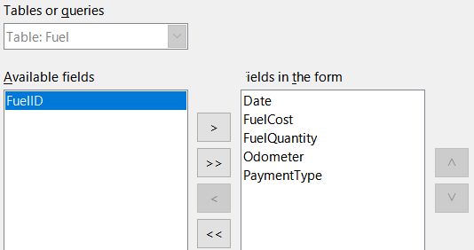Obrázek 17: Výběr polí podformuláře
Krok 4: Zobrazit spojená pole
Tento krok je určen pro tabulky nebo dotazy, pro které nebyl definován žádný vztah. Protože jsme již toto definovali v relacích, průvodce tento krok přeskočí.
- testovací Zdeněk testovací Zdeněk testovací Zdeněk testovací Zdeněk
Je možné vytvořit relaci mezi dvěma tabulkami, která je založena na více než jedné dvojici polí. Jak na to a proč je popsáno v příručce Průvodce programem Base.
- Upozornění
Při výběru dvojice polí ze dvou tabulek, které mají být použity jako relace, musí mít tato pole stejný typ pole. Proto jsme použili pole Datum z obou tabulek: obě pole mají typ Date[DATE].
Ať už je pro relaci vybrán jeden pár polí ze dvou tabulek nebo jsou vybrány dva či více párů, musí být splněny určité požadavky, aby formulář fungoval.
- Jedním z polí z hlavního formuláře musí být primární klíč pro danou tabulku. (Bylo by nutné použít datum.)
- Primárním klíčem tabulky nemůže být žádné pole z podformuláře. (IDPaliva nelze použít.)
- Každá dvojice spojených polí musí mít stejný typ pole.
Krok 5: Uspořádat ovládací prvky
Ovládací prvek ve formuláři se skládá ze dvou částí: popisku a pole. Tento krok při vytváření formuláře určuje, jakým způsobem budou vůči sobě rozmístěny popisky ovládacích prvků a ovládací prvky formuláře. Čtyři možnosti zleva doprava jsou Sloupce - popisky vlevo, Sloupce - popisky v záhlaví, Jako tabulka a Bloky - popisky nad.
- Uspořádání hlavního formuláře: Klepneme na druhou ikonu (Sloupce - popisky v záhlaví). Popisky budou umístěny nad příslušnými poli.
- Uspořádat podformuláře: Klepneme na třetí ikonu (Jako tabulka). (Popisky jsou záhlaví sloupců a položky pole jsou ve formátu tabulky.) Klepneme na tlačítko Další.
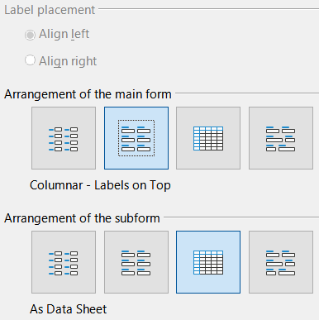Obrázek 18: Uspořádání ovládacích prvků
Krok 6: Nastavit zadávání dat
Pokud nepotřebujeme kontrolovat některou z těchto položek, přijmeme výchozí nastavení. Klepneme na tlačítko Další.
Krok 7: Použít styly
- V seznamu Použít styly vybereme požadovanou barvu. (Vybral jsem možnost Béžová.)
- Vybereme požadované Ohraničení polí. (Dávám přednost možnosti 3D vzhled. Možná budeme chtít experimentovat s různými možnostmi nastavení.)
- Klepneme na tlačítko Další.
Krok 8: Nastavit název
- Zadáme název formuláře. V tomto případě je to Dovolená.
- Klepneme na volbu Změnit formulář.
- Klepneme na tlačítko Dokončit. Formulář se otevře v režimu úprav, zobrazí se okno Palivo - LibreOffice Base: Formulář databáze.

Úprava formuláře
Formulář nevypadá vůbec uspořádaně. Zdá se, že každý ovládací prvek má jinou velikost. Pozadí nemá nejlepší barvu, ani popisky nejsou tak, jak bychom je chtěli.
Důvodem pro různé velikosti ovládacích prvků je to, že obsahují různé typy dat polí. Existují tři ovládací prvky různé velikosti: text, formát a datum. Textové ovládací prvky mají nastavenou šířku tak, aby zobrazovaly velký počet znaků. Formátované ovládací prvky obvykle obsahují čísla nebo desetinná místa, i když mohou obsahovat širokou škálu formátování. Je tedy pravděpodobné, že budou mít omezený počet znaků a budou tedy kratší. Ovládací prvky data obsahují datum. Většina formátů je poměrně krátká, což je důvodem jejich šířky. Jedním z formátů data je však: den v týdnu, den. měsíc, rok (např. Čtvrtek, 31. října, 2020). Tento formát vyžaduje větší šířku pole než například formáty 10/31/2020 nebo 31/10/2020.
Nejprve je třeba upravit všechny ovládací prvky typu platby. Toto pole je třeba nahradit seznamem a každá položka musí souviset s existujícím polem v tabulce Způsob platby. Ostatní ovládací prvky vyžadují úpravu podle kategorie, do které spadají.
- testovací Zdeněk testovací Zdeněk testovací Zdeněk testovací Zdeněk
Následující kroky předpokládají, že tabulka Způsob platby již obsahuje tři záznamy. Mohou to být Hotově, Dan a Kevin. V případě potřeby můžeme pomocí Průvodce formulářem vytvořit velmi jednoduchý formulář pro zadání nebo úpravu těchto hodnot.
Provedeme následující kroky:
- Nahradíme pole seznamy.
- Upravíme textové ovládací prvky (nejprve popisek pole a poté datové pole).
- Upravíme ovládací prvek data.
- Upravíme formátované ovládací prvky.
- Upravíme pole v tabulce.
- Seskupíme ovládací prvky (jídlo, podformulář paliva a různé).
- Upravíme ovládací prvek poznámek.
- Přidáme nadpisy (pro každou skupinu ovládacích prvků ve formuláři).
- Změníme pozadí na obrázek a poté upravíme některé popisky tak, aby je bylo možné na novém pozadí snadno přečíst. Změníme barvu písma nadpisů.
- Změníme pořadí aktivace jednotlivých polí.
Obrázek 19 ukazuje část nástrojové lišty Návrh formuláře a identifikuje klíčové ikony, které budou použity v následujících krocích. Figure 20 shows the Form Navigator.
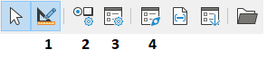

1 | Režim návrhu | 3 | Vlastnosti formuláře
2 | Vlastnosti ovládacího prvku | 4 | Navigátor formulářem
Obrázek 19: Výběr nástrojové lišty Návrh formuláře
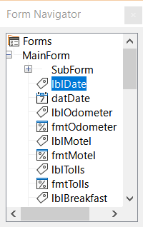Obrázek 20: Navigátor formulářem
Krok 1: Nahrazení polí seznamy
- Use the Control Properties and Form Navigator icons on the Form Design toolbar to open the corresponding dialogs. (Možná bude nutné vybrat ovládací prvek, aby byla ikona Vlastnosti ovládacího prvku dostupná.)
- Procházíme seznamem popisků a polí v Navigátoru formulářem, klepneme na první textové pole, které obsahuje slovo "Platba".
- Pokud jsou v Navigátoru formulářem zvýrazněny komponenty popisek a textové pole, poklepeme na textové pole tak, aby bylo zvýrazněno pouze textové pole.
- testovací Zdeněk Tip
V některých případech, například když není okno Navigátor formulářem aktivní, dojde ke zvýraznění obou komponent (např. popise a text) daného pole. Pokud k tomu dojde, poklepáním na požadovanou komponentu dojde k jejímu zvýraznění a umožní nám se přesunout z jedné komponenty na druhou jediným klepnutím.
- Klepneme v Navigátoru formulářem pravým tlačítkem myši na textové pole a z místní nabídky vybereme Nahradit za > Seznam.
- V dialogovém okně Vlastnosti se změní nadpis na Vlastnosti: Seznam.
- Je vybrána karta Obecné, takže přejdeme dolů k vlastnosti Rozbalovací. Change No to Yes.
- Klepneme na záložku Data.
- Přejdeme na položku Druh obsahu seznamu. Změníme hodnotu Seznam hodnot na hodnotu SQL.
- O řádek níže se zobrazí volba Obsah seznamu. Klepneme na čtvereček (…) na pravé straně této vlastnosti.
- Program Base otevře okno SQL příkaz - LibreOffice Base: Návrh dotazu a dialogové okno Přidat tabulku nebo dotaz. Tabulka Způsob platby obsahuje hodnoty, které potřebujeme.
Klepneme na tuto tabulku a pomocí tlačítka Přidat ji přidáme do dotazu.
Zavřeme dialogové okno Přidat tabulku nebo dotaz.
- V okně SQL příkaz - LibreOffice Base: Návrh dotazu poklepeme na Způsob v tabulce Způsob platby. Tím se přenese do oblasti s tabulkou do řádku Pole hodnota Typ.
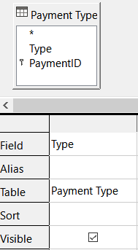
- Uložíme a zavřeme toto okno. Ve vlastnosti Obsah seznamu se zobrazí SQL příkaz. (SELECT "Typ" FROM "Způsob platby")
- Změníme hodnotu Svázané pole z 1 na 0.
- Tyto kroky opakujeme pro každé pole obsahující slovo "Platba", celkem se jedná o šest polí. (Před samotným provedením tohoto postupu si prosím přečtěte Poznámku níže.)
- testovací Zdeněk Tip
There are times, as in this example, when 8) through 12) produces the same SQL code. V takovém případě zkopírujeme kód. Paste the code into the Type of list contents property before doing 13). Je to pěkná zkratka.
Step 2: Modifying text controls
Tyto úpravy jsou omezeny na ovládací prvky, jejichž pole začínají txt. This is when the labels and fields are modified if necessary to make them more meaningful. V tomto příkladu obsahují všechny ovládací prvky, kromě jednoho, slovo „Platba“. The content of these are payment types which determines that name given to them. The other one is named Note.
Dále je třeba upravit velikost ovládacích prvků na základě obsahu, který budou obsahovat. Protože je obtížné předem zjistit, jak velký musí být ovládací prvek Poznámka, provedeme tuto úpravu až poté, co budou všechny ostatní ovládací prvky uspořádány v kompaktnějším pořadí. U ostatních ovládacích prvků s textem se nyní změní jejich velikost.
- Přejmenujte popisky.
- V Navigátoru formulářem vyhledáme ovládací prvek, který je úplně nahoře.
- Vyberte přiřazený popisek ovládacího prvku (začíná písmeny lbl). Ujistěte se, že název dialogového okna Vlastnosti se změnil na Popisek.
- Pokud již není vybrána, klepneme na kartu Obecné.
- Klepnutím na šipku dolů na pravé straně vlastnosti Popisek otevřeme rozevírací seznam. Teprve poté přejmenujeme popisek na Způsob platby a stiskneme klávesu Enter.
- Klepnutím na jinou vlastnost tuto změnu uložíme.
- V případě potřeby upravíme šířku pole popisku, aby vyhovovala názvu popisku.
- Krok a) až f) zopakujeme pro všechny popisky ve formuláři, které obsahují slovo Platba.
- testovací Zdeněk testovací Zdeněk testovací Zdeněk testovací Zdeněk
Tento databázový formulář obsahuje několik ovládacích prvků se stejným popiskem: Způsob platby. Pokud byl tento název zadán poprvé, můžeme jej zkopírovat. In d) for the next label, highlight the current label name, paste the name you want, and click another property.
- Změna velikost pole.
- Ujistíme se, že jsme v režimu úprav a máme otevřené dialogové okno Navigátoru formulářem a dialogové okno Vlastnosti.
- V dialogovém okně Navigátor formulářem klepneme na pole, jehož velikost chceme změnit.
- V dialogovém okně Vlastnosti přejdeme dolů na vlastnost Šířka.
- Odhadneme požadovanou šířku na základě množiny možných hodnot pro toto pole a změníme hodnotu vlastnosti Šířka. V případě našich polí Způsob platby by mělo být textové pole dostatečně široké pro nejdelší možnou hodnotu způsobu platby, kterou je "Kevin".
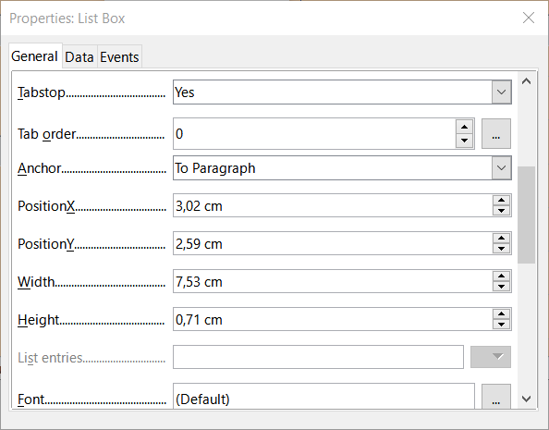
- Klepnutím na vlastnost PoziceY nebo Výška změnu uložíme. (Jedná se o sousední vlastnosti; klepnutí na kteroukoliv jinou vlastnost udělá totéž.)
- Stejnými kroky můžeme změnit velikost všech zbývajících textových ovládacích prvků, včetně txtSvačina a všech polí typu platby.
Krok 3: Úprava ovládacího prvku datum
- S otevřenými dialogovými okny Vlastnosti a Navigátor formulářem vybereme v dialogovém okně Navigátor formulářem pole datDatum. Nadpis dialogového okna Vlastnosti se změní na Vlastnosti: Pole pro datum.
- V dialogovém okně Vlastnosti na záložce Obecné přejdeme na vlastnost Formát data. Z rozevíracího seznamu vybereme požadovaný formát data.
- Přejdeme na vlastnost Rozbalovací a vybereme hodnotu Ano.
- Není šířka pole Datum vhodná pro zvolený formát? Pokud ano:
- Pole Datum má kolem sebe ohraničení.
- Přesuneme kurzor nad střední zelenou značku na pravé straně pole Datum. Kurzor by se měl změnit v oboustrannou šipku. Přetažením doprava zvětšíme šířku pole. Přetažením doleva zmenšíme šířku pole. (K dosažení potřebné šířky můžeme přetažení opakovat.)
Step 4: Modify formatted controls
V každém kroku byly určeny pokyny, pro které je třeba provést změny. Pomocí Navigátoru formulářů vytvoříme seznam formátových polí a jejich popisků. Tato pole jsou označena předponou fmt. (Je jich osm.)
Jedno z těchto polí, Odometer, obsahuje údaje odometru jako celé číslo. Ostatní jsou měnová pole. Při výběru správného formátu postupujeme podle stejných kroků.
Při práci s jedním ovládacím prvkem provádíme následující činnosti:
- Zkontrolujeme, zda popisek ovládacího prvku obsahuje požadované poznámky. Text popisku lblSvCena změníme na text SvCena.
- V Navigátoru formulářem klepneme na popisek ovládacího prvku. Pokud je ohraničení popisku delší nebo kratší než text popisku, upravíme jeho šířku podle popisu pro pole Datum, který najdeme výše.
- Klepneme na formátované pole v seznamu Navigátor formulářem.
- Under the General tab, scroll down to the Formatting property.
- Klepneme na elipsu (…) na pravé straně této vlastnosti a otevřeme dialogové okno Formát čísla.
- V poli Odometer klepneme v seznamu Kategorie na volbu Číslo, jinak klepneme na volbu Měna.
- V části Formát si vybereme příklad, který chceme použít.
- Vybereme požadovaný počet desetinných míst (jedno desetinné místo pro Odometer, jinak vybereme dvě desetinná místa).
- Vybereme požadovaný počet úvodních nul.
- Záporná čísla červeně: zaškrtneme, pokud chceme záporná čísla červeně nebo odstraníme zaškrtnutí, pokud nechceme záporná čísla červená.
- Oddělovač tisíců: volbu zaškrtneme, pokud chceme oddělovat tisíce nebo odstraníme zaškrtnutí, pokud nechceme oddělovat tisíce.
- Klepneme na OK.
- Pokud šířka pole není pro vybraný formát správná, upravíme šířku tohoto pole podle popisu uvedeného výše pro pole Datum.
- Tyto kroky opakujeme pro každý název pole v Navigátoru formulářem, který začíná písmeny fmt.
Step 5: Modify fields in the table
Popisky v těchto ovládacích prvcích tvoří záhlaví sloupců. Hodnoty polí jsou ve sloupci. Navigátor formulářem o nich nezobrazuje žádné informace. Úpravy tedy musí být provedeny pomocí dialogového okna Vlastnosti.
Ovládací prvky tabulky vyžadují stejné typy úprav, jaké jsme již zmiňovali. Pokud chceme provést nějakou úpravu, klepneme na záhlaví a tím se dostaneme k vlastnostem daného ovládacího prvku.
- Klepneme na popis Datum (sloupec nazvaný Datum).
- Přejdeme na vlastnost Formát data. Z rozevíracího seznamu vybereme požadovaný formát, pokud se liší od výchozího nastavení.
- Přejdeme na vlastnost Šířka. V případě potřeby upravíme šířku.
- Přejdeme na vlastnost Rozbalovací. Pokud chceme mít malé rozbalovací okno s kalendářem, zvolíme Ano.
- Klepneme na popisek CenaPaliva.
- Otevřeme rozevírací seznam pro vlastnost Popisek. Přidáme mezeru mezi Cena a Paliva. Stiskneme klávesu Enter.
- Přejdeme na vlastnost Formátování. Klepneme na elipsu (…) na pravé straně. Ve sloupci Kategorie vybereme Měna. Zrušíme zaškrtnutí volby Záporná čísla červeně a volby Oddělovač tisíců. Klepneme na OK.
- Přejdeme na vlastnost Šířka. V případě potřeby upravíme šířku.
- Pokud nechceme, aby byla data zarovnána vlevo, změníme vlastnost Zarovnání. Zvolíme Na střed a umístíme data do středu buňky.
- Klepneme na popisek MnožstvíPaliva.
- Otevřeme rozevírací seznam pro vlastnost Popisek. Přidáme mezeru mezi Množství a Paliva. Stiskneme klávesu Enter.
- Přejdeme na vlastnost Formátování. V případě potřeby změníme zobrazení na tři desetinná místa.
- Přejdeme na vlastnost Šířka. V případě potřeby upravíme šířku.
- Pokud nechceme, aby byla data zarovnána vlevo, změníme vlastnost Zarovnání. Zvolíme Na střed a umístíme data do středu buňky.
- Klepneme na popisek Odometer.
- Přejdeme na vlastnost Formátování. V případě potřeby změníme nastavení zobrazení na jedno desetinné místo.
- Přejdeme na vlastnost Šířka. V případě potřeby upravíme šířku.
- Pokud nechceme, aby byla data zarovnána vlevo, změníme vlastnost Zarovnání. Zvolíme Na střed a umístíme data do středu buňky.
- Klepneme na popisek ZpůsobPlatby.
- Na tento popisek klepneme pravým tlačítkem myši, otevřeme místní nabídku a přidáme seznam. V místní nabídce zvolíme Nahradit za > Seznam.
- Otevřeme rozevírací seznam pro vlastnost Popisek. Přidáme mezeru mezi Způsob a Platby. Stiskneme klávesu Enter.
- Na kartě Data změníme vlastnost Druh obsahu seznamu na hodnotu Sql.
- Do vlastnosti Obsah seznamu vložíme SQL kód SELECT "Typ" FROM "Způsob Platby". (This is a shortcut method – see the Tip on page 23 and the detailed instructions above it if you want more details).
Krok 6: Seskupení ovládacích prvků
Toto je navržené rozvržení ovládacích prvků na formuláři, které je poměrně dobře uspořádané. Použijeme toto rozložení nebo si vytvoříme vlastní. Ovládací prvky mohou být širší nebo užší, tedy podle toho jak budeme potřebovat. Uvědomme si, že toto rozložení nechalo místo pro další popisky, které budou přidány později.
- Three icons need to be activated on the Form Design toolbar: Display Grid, Snap to Grid, and Helplines While Moving. Pokud je tato nástrojová lišta na straně formuláře, klepneme na dvojitou šipku (») a otevřeme dílčí lištu nástrojů, která je zobrazuje. Pokud je nástrojová lišta v horní nebo v dolní části formuláře, najdeme tyto ikony na pravém konci této nástrojové lišty. Pokud je na konci dvojitá šipka, klepneme na ni a zobrazíme další ikony nástrojové lišty. Ujistíme se, že jsou tyto ikony zvýrazněny jako na tomto obrázku.
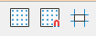Obrázek 21: Pomocníci k přesouvání ovládacích prvků
- testovací Zdeněk Tip
You can also control the Display Grid, Snap to Grid, and Helplines While Moving options using the View > Grid and Helplines menu.
- Některé ovládací prvky je potřeba přesouvat ve dvojicích, takže Navigátor formulářem musí zůstat otevřený. Nyní zavřeme dialogové okno Vlastnosti.
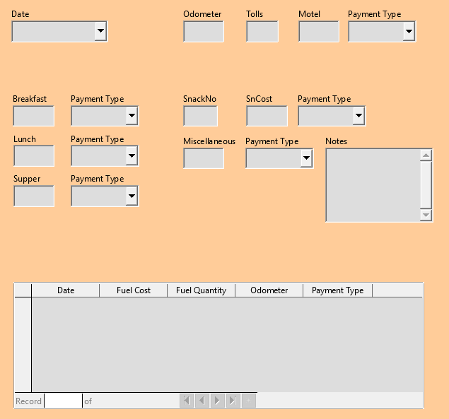
Obrázek 22: Navrhované rozložení ovládacích prvků na formuláři
- testovací Zdeněk testovací Zdeněk testovací Zdeněk testovací Zdeněk
Při přesunu ovládacího prvku je lákavé použití vlastností PoziceX a PoziceY, abychom umístili ovládací prvek přesně tam, kde jej chceme mít. Nedělejme to. Při použití těchto vlastností se totiž umístí popisek a pole ovládacího prvku na sebe. Tyto vlastnosti lze použít k přesunutí popisku nebo pole na konkrétní místo, ale nejsou určeny k přesunutí ovládacího prvku. Pomocí ikony Umístění a velikost, kterou najdeme na nástrojové liště Návrh formuláře, můžeme přesunout ovládací prvek nebo skupinu vybraných ovládacích prvků.
Seznam v dialogovém okně Navigátor formulářem ukazuje, které ovládací prvky je potřeba seskupit:
- lblMotel / fmtMotel s lblMPlatba / txtMPlatba;
- lblSnídaně / fmtSnídaně s lblSPlatba / txtSPlatba;
- lblOběd / fmtOběd s lblOPayment / txtOPayment;
- lblVečeře / fmtVečeře s lblVPlatba / txtVPlatba;
- lblSvačina / txtSvačina s lblSvCena / fmtSvCena a s lblSvPlatba / txtSvPlatba (seskupíme tyto tři ovládací prvky dohromady);
- lblRůzné / fmtRůzné s lblRPlatba / txtRPlatba.
To máme šest skupin ovládacích prvků; každý z nich můžeme přesouvat samostatně.
Rozvržení zobrazuje pro každou z těchto skupin pořadí, ve kterém budou tyto skupiny procházeny. U většiny z nich se první ovládací prvek týká nákladů a druhý ovládací prvek v řadě obsahuje způsob platby. Do řádku svačiny zapíšeme nejprve počet svačin následovaných cenou a potom způsobem platby. Různé ovládací prvky obsahují platbu až po ceně.
- Před přemístěním celé skupiny na nové místo přesuneme ovládací prvky v rámci skupiny tak, aby byly v požadovaném pořadí (např. jak je uvedeno v posledním odstavci).
- Klikneme na první ovládací prvek a zobrazíme ohraničení kolem něj.
- Umístíme kurzor nad popisek nebo pole, kterému chceme změnit tvar.
- Přetáhneme objekt do volného místa formuláře.
- Stejným způsobem přesuneme druhý ovládací prvek do potřebné polohy vzhledem k prvnímu ovládacímu prvku.
Jakmile začneme s objektem pohybovat, objeví se pomocné linky. Pomocné linky použijeme k zarovnání okrajů ovládacích prvků před uvolněním kurzoru.
- Pokud existuje třetí ovládací prvek, přesuneme jej do správné polohy vzhledem k druhému.
- Přesuneme ovládací prvky skupiny tam, kde je chceme mít:
- Klepneme na první komponentu v seznamu v Navigátoru formulářem.
- Použijeme standardní kombinace stisku klávesy a klepnutí myší Control + klepnutí a Shift + klepnutí, dokud nezvýrazníme všechny popisky a pole v této skupině.
- Umístíme kurzor nad jeden z popisků nebo polí, čímž dojde ke změně šipky.
- Přetáhneme celou skupinu na místo, kde chceme ovládací prvky mít.
- Pro další ovládací prvky opakujeme stejný postup. Pokud bude skupina pod jinou skupinou ovládacích prvků, použijeme linky k zarovnání levého konce obou skupin (např. první ovládací prvek pod levým ovládacím prvkem).
Step 7: Modify memo control
Velikost ovládacího prvku Poznámka umožňuje jeho přesunutí na místo ve formuláři, kde můžeme uspořádávat ovládací prvky bez toho, abychom měnili velikost ovládacího prvku Poznámka. To však nemusí být vždy možné. Pokud by velikost ovládacího prvku potřebovala změnu, provedeme to stejně jako u jiných textových ovládacích prvků.
Druhou úpravou je přidání posuvníků. Možnosti jsou žádné, vertikální, horizontální nebo oba.
- Pokud chceme změnit velikost tohoto ovládacího prvku, postupujeme stejně jako při změně velikosti jakéhokoliv jiného textového ovládacího prvku.
- Pokud je to nutné, přesuneme ovládací prvek do požadované polohy pomocí stejných kroků, které jsou popsány výše pro seskupení ovládacích prvků (Krok 6).
- Pokud není dialogové okno Vlastnosti otevřené, klepneme na ikonu Vlastnosti ovládacího prvku na nástrojové liště Návrh formuláře.
- V dialogovém okně Navigátor formulářem vybereme ovládací prvek txtPoznámky.
- V dialogovém okně Vlastnosti klepneme na kartu Obecné, pokud již není vybrána.
- Přejdeme na vlastnost Typ textu.
- Z rozevíracího seznamu vybereme volbu Víceřádkový.
- Přesuneme se na vlastnost Posuvníky.
- Z rozevíracího seznamu vybereme požadovanou možnost (Žádné, Vodorovný, Svislý nebo Oba).
- Zavřeme dialogové okno Vlastnosti.
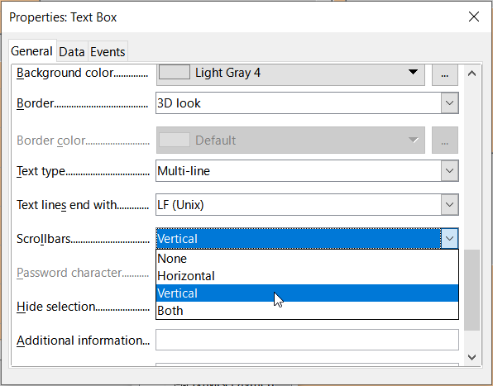Obrázek 23: Výběr posuvníku v dialogovém okně Vlastnosti
Step 8: Add headings
Tento úkol je jednodušší dokončit, pokud máme viditelné značky konce odstavce. Značky konce odstavce zapneme buď výběrem položky Zobrazit > Řídicí znaky nebo klepnutím na ikonu Přepnout řídicí znaky na Standardní nástrojové liště nebo stisknutím kláves Ctrl + F10.
- Ujistíme se, že kurzor je v levém horním rohu okna Formulář databáze. Pokud tomu tak není, v tomto rohu klepneme a přesuneme tam kurzor.
- Opakovaným stisknutím klávesy Enter posuneme kurzor dolů tak, aby byl zarovnán s mezerou mezi polem Datum a polem Snídaně.
- Pomocí rozevíracího seznamu Nastavit styl odstavce v nástrojové liště Formátování vybereme styl Nadpis 2.
- Pomocí mezerníku přesuneme kurzor po prázdném řádku až na místo, kde se má zobrazit první nadpis. Napíšeme nadpis Stravování.
- Pomocí mezerníku přesuneme kurzor dále na stejném řádku až na místo, kde se má zobrazit druhý nadpis. Napíšeme nadpis Svačiny.
- Opakovaným stisknutím klávesy Enter přesuneme kurzor dolů, do mezery mezi polem Večeře a tabulkou.
- Pokud je to nutné, použijeme rozevírací seznam Nastavit styl odstavce na nástrojové liště Formátování a znovu vybereme styl Nadpis 2.
- Pomocí mezerníku přesuneme kurzor po prázdném řádku až na místo, kde se má zobrazit nadpis tabulky. Napíšeme nadpis Údaje o palivu.
- testovací Zdeněk Tip
Pokud víme, jak používat styly, otevřeme pomocí nabídky Zobrazit > Styly kartu Styly nebo stiskneme klávesu F11. Klepneme pravým tlačítkem myši na styl Nadpis 2 a z místní nabídky vybereme možnost Upravit, která nám umožní rychle upravit vzhled všech tří nadpisů. Více informací najdeme v příručce Průvodce programem Writer.
Krok 9: Změna pozadí
Pozadí formuláře může být buď barva nebo obrázek. Můžeme použít libovolnou barvu z tabulky barev, kterou najdeme v nabídce Nástroje > Možnosti > LibreOffice > Barvy aplikací. Pokud víme, jak vytvořit vlastní barvy, můžeme je použít. Jako pozadí můžeme také použít obrázek (grafický soubor).
Postup přidání barvy na pozadí formuláře:
- Klepneme pravým tlačítkem myši na formulář a z místní nabídky vybereme volbu Styl stránky.
- Base displays the Page Style dialog (Figure 24). Make sure the Area tab is selected.
- V řadě tlačítek pod kartami zvolíme tlačítko Barva.
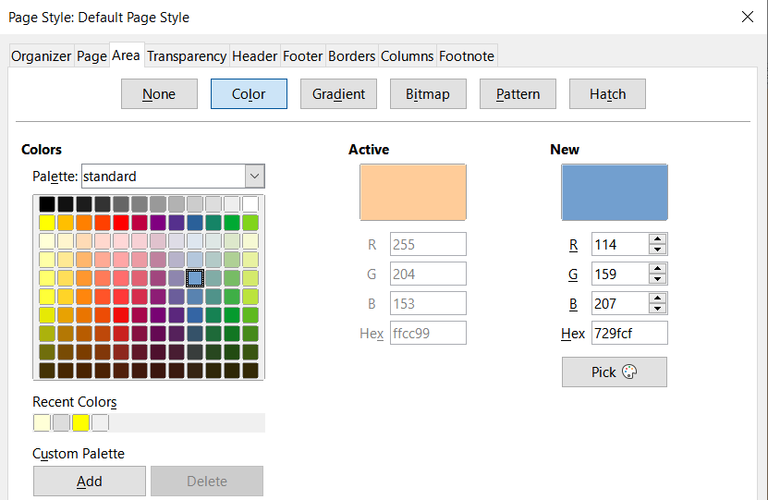Obrázek 24: Dialogové okno Styl stránky
- Z mřížky vybereme barvu. Paletu barev můžeme změnit, abychom získali přístup k dalším možnostem, nebo použijeme pole RGB nebo Hex pro určení barvy nebo klepneme na tlačítko Vybrat pro více možností.
- Klepnutím na tlačítko Použít zobrazíme, jak bude náš formulář vypadat.
- V případě potřeby změníme.
- Klepnutím na tlačítko OK potvrdíme výběr barvy a zavřeme dialogové okno.
Pokud chceme přidat další pozadí formuláře:
- Provedeme kroky 1) a 2) jako pro přidání barvy na pozadí.
- Vybereme typ pozadí z řady tlačítek: Žádná, Přechod, Rastr, Vzorek nebo Šrafování.
- Ve zvoleném typu vybereme jednu z nabízených možností nebo si vytvoříme vlastní. Více informací najdeme v kapitole 4, Změna atributů objektu v příručce Průvodce programem Draw.
- Klepnutím na tlačítko Použít zobrazíme, jak bude náš formulář vypadat.
- Klepnutím na tlačítko OK potvrdíme svou volbu a zavřeme dialogové okno.
Pokud jsme vybrali rastrový obrázek ze seznamu, mohl by formulář vypadat jako na obrázku 25.
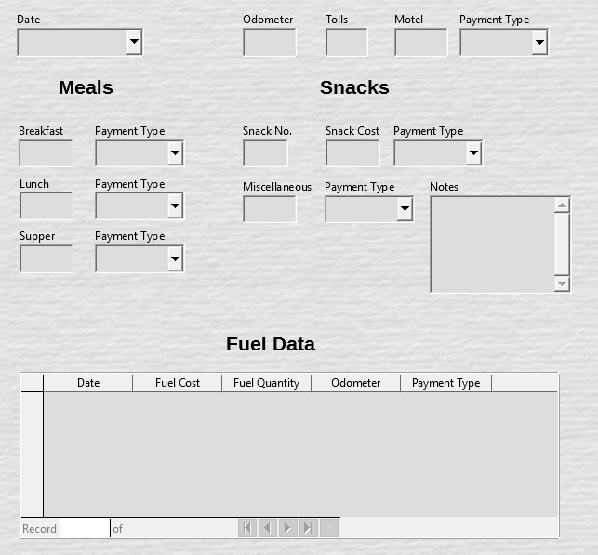Obrázek 25: Hotový formulář
Step 10: Change the tab order
Klávesa Tab přesouvá kurzor z jednoho pole do druhého. Tento postup při zadávání dat je mnohem jednodušší než klikání do každého pole a zadávání dat do tohoto pole. Také nám umožňuje seskupit naše výdaje do oblastí, než začneme zadávat data. Například všechny naše výdaje za jídlo je možné seskupovat do skupin, stejně jako výdaje za občerstvení a nákupy pohonných hmot.
Obrázek 26: Nástrojová lišta Návrh formuláře s označenou ikonou Pořadí aktivace
- Pokud ještě nástrojová lišta Návrh formuláře není zobrazena, zobrazíme ji pomocí volby Zobrazit > Nástrojové lišty > Návrh formuláře v menu.
- Click the Activation Order icon (circled in Figure 26).
- Změna pořadí polí v dialogovém okně Pořadí aktivace.
- Pokud klepneme na tlačítko Automaticky seřadit, program Base navrhne, co považuje za rozumné pořadí aktivace.
- Pomocí tlačítek Přesunout nahoru a Přesunout dolů můžeme změnit pořadí vybraného ovládacího prvku v seznamu.
- Ovládací prvek můžeme v seznamu Ovládací prvky přetáhnout z jednoho místa na druhé.
- Můžeme se rozhodnout definovat vlastní pořadí aktivace nebo můžeme nastavit stejné pořadí, jaké je uvedeno na obrázku 27.
- Klepneme na OK.
- Uložíme a zavřeme formulář.
- Uložíme databázi.
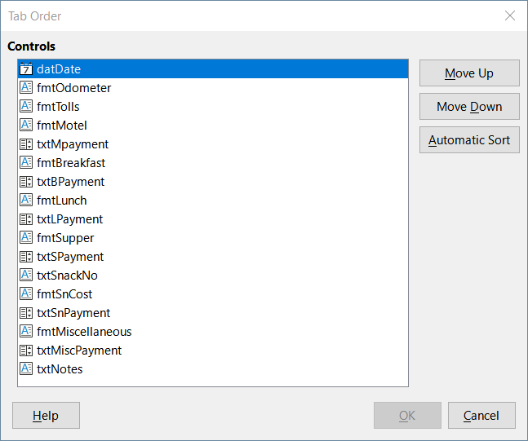Obrázek 27: Možné pořadí aktivace pro formuláře Dovolená

Zadávání dat do formuláře
Záznamy slouží k uspořádání dat, které zadáváme do formuláře. Také slouží k uspořádání dat, která zadáváme do podformuláře.
Různé typy polí umožňují různé metody zadávání dat. V mnoha případech lze použít více než jednu metodu.
Prvním krokem pro zadávání dat do formuláře je jeho otevření z hlavní okna databáze (obrázek 3).
- Klepneme na ikonu Formuláře v části Databáze nebo zvolíme Zobrazit > Databáze nebo stiskneme kombinaci kláves Alt + M.
- Najdeme název formuláře v části Formuláře (Dovolená).
- Použijeme dvojité klepnutí na jméno formuláře.
- testovací Zdeněk testovací Zdeněk testovací Zdeněk testovací Zdeněk
Pořadí, ve kterém jsou uvedeny následující popisy, předpokládá konkrétní pořadí aktivací ve formuláři. Toto pořadí nemusí odpovídat pořadí aktivací, které chceme určit.
Nejrychlejším způsobem, jak zadat datum do pole Datum je klepnout na šipku, která otevře rozevírací kalendář (obrázek 28) a klepneme na požadovaný den. Poté stiskneme klávesu Tab a přejdeme na další pole.
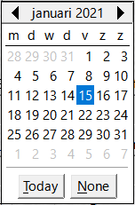Obrázek 28: Rozevírací nabídka Kalendář
Pole Odometer, Mýtné a Motel jsou číselná pole. Zadáme hodnoty přímo do těchto polí nebo použijeme šipky nahoru a dolů (pokud jsme tuto možnost zvolili během vytváření formuláře). Po zadání hodnoty použijeme klávesu Tab a přejdeme na další pole.
- Pomocí šipky nahoru hodnotu zvýšíme a pomocí šipky dolů hodnotu snížíme vždy o jednu jednotku.
- Tyto dvě šipky mění pouze číslice vlevo od desetinného místa.
- Číslice napravo od desetinného místa je možné měnit pouze jejich vymazáním a zadáním požadovaných číslic.
Pole Způsob platby za Motel je rozevírací seznam. Pokud všechny prvky seznamu začínají různými písmeny (podobně jako v našem příkladu), napsáním prvního písmene vybereme požadovanou položku.
- Pokud mají dva nebo více prvků v seznamu stejné první písmeno, opakované psaní tohoto prvního písmene bude procházet těmito prvky seznamu.
- Pokud je výběr správný, použijeme klávesu Tab a přejdeme na další pole.
Ostatní pole hlavního formuláře jsou buď číselná pole nebo rozevírací seznamy. Výjimkou je pole Poznámky. Jedná se o textové pole. Do tohoto pole zadáme cokoliv. Funguje stejně jako jakýkoliv jednoduchý textový editor.
- testovací Zdeněk testovací Zdeněk testovací Zdeněk testovací Zdeněk
Klávesa Tab se používá k pohybu mezi poli. Ale protože textová pole nepracují s pozicemi tabulátoru, nelze je použít k přesunu z jedné pozice v poli na jinou. Všechny mezery musí být vytvořeny pomocí mezerníku. Klávesa Enter je o něco složitější. Může být použita k přechodu mezi netextovými poli. U textového pole pak záleží na tom, zda se jedná o jednořádkové textové pole. Pokud ano, stisknutí klávesy Enter přesune kurzor do dalšího pole. Pokud se však jedná o víceřádkové pole, stisknutím klávesy Enter přesuneme kurzor pouze o jeden řádek níže. U tohoto textového pole je nutné přesunout kurzor na další pole pomocí Tab.
Pokud bychom neměli podformulář pro údaje o palivu, stisknutí klávesy Tab v posledním poli formuláře by uložilo všechna pole, vymazalo je a připravilo formulář pro přijetí dat dalšího záznamu.
Protože ale máme podformulář, pomocí klávesy Tab umístíme kurzor do prvního pole podformuláře Datum s automaticky zadaným datem tak, aby odpovídalo poli Datum hlavního formuláře.
Pole Cena paliva, Množství paliva a Odometer jsou numerická pole. Pole Způsob platby je rozevírací seznam. Zadáme data stejně jako v hlavním formuláři a pomocí klávesy Tab přejdeme na další pole.
Když pomocí klávesy Tab opustíme pole Způsob platby, přesuneme se do pole Datum na dalším řádku a automaticky se doplní datum. Nyní můžeme zadat svou druhou sadu údajů o palivu pro tento den.
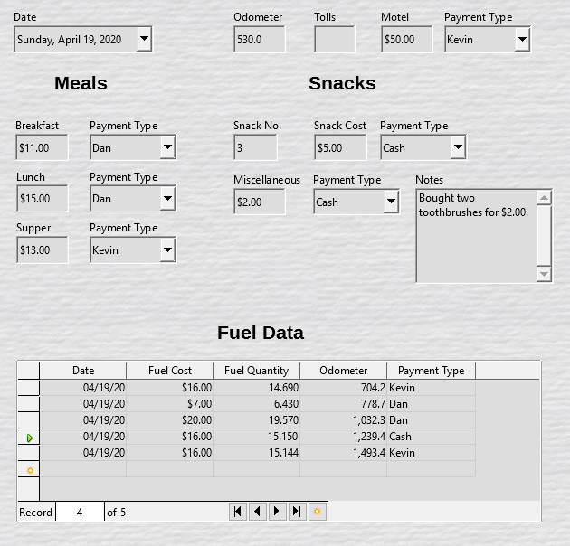Obrázek 29: Ukázkový záznam formuláře Dovolená a podformulář
Pokud se chceme přesunout do jiného záznamu, když má formulář podformulář, klepneme na kterékoli pole hlavního formuláře. V tomto případě klepneme na pole Datum na hlavním formuláři. Poté použijeme šipky pro pohyb mezi záznamy, které najdeme ve spodní části (zleva doprava): První záznam, Předchozí záznam, Další záznam a Poslední záznam (všechny šipky mají své klávesové zkratky, které najdeme v rozšířených tipech těchto tlačítek). Napravo od těchto šipek je ikona Nový záznam.
Pokud jsme na posledním záznamu hlavního formuláře, vytvoříme nový záznam tak, že klepneme buď na ikonu Další záznam nebo na ikonu Nový záznam.
- testovací Zdeněk Tip
Číslo v poli Záznam je číslo záznamu, jehož data jsou zobrazena ve formuláři.
Pokud známe číslo požadovaného záznamu, můžeme jej zadat do pole Záznam a potvrdit zadání stisknutím klávesy Enter, čímž se dostaneme k tomuto záznamu.
Obrázek 29 ukazuje záznam s vloženými daty v polích.

Rychlé naplnění databázové tabulky daty ze sešitu programu Calc
Pokud máme data v tabulkovém dokumentu, který představuje rozvržení databázové tabulky, a chceme je zkopírovat do tabulky naší databáze, je možné rychle načíst obsah listu přetažením listu do databázové tabulky:
- Otevřeme soubor databáze v okně LibreOffice Base (obrázek 3) a vybereme zobrazení tabulky.
- Otevřeme sešit v programu Calc. Vybereme list, který chceme vložit do databáze.
- Umístíme obě okna vedle sebe na plochu.
- Přetáhneme kartu listu ze spodní části okna programu Calc do seznamu tabulek databázového souboru. Ukazatel myši se zobrazí jako čtverec se znaménkem +. (Karta list obsahuje název listu.)
- List pustíme uvolněním tlačítka myši.
- Objeví se průvodce Kopírovat tabulku, který nám pomůže přenést obsah listu do databázové tabulky.
- Na první stránce průvodce vybereme možnosti operace kopírování a pojmenujeme tabulku databáze. Každá z možností je vysvětlena v nápovědě (F1).
- Na druhé stránce průvodce vybereme sloupce listu, které chceme zkopírovat do tabulky.
- Na třetí stránce průvodce definujeme datový typ každého sloupce tabulky.
- Klepneme na Vytvořit a naplníme novou tabulku daty z listu.
- testovací Zdeněk testovací Zdeněk testovací Zdeněk testovací Zdeněk
Operace Kopírovat tabulku zkopíruje pouze hodnoty a řetězce z tabulky programu Calc. Tato operace nekopíruje vzorce.

Vytváření dotazů
Dotazy se používají k získání konkrétních informací z databáze. Výsledky dotazů jsou speciální tabulky v databázi.
K ukázce použití dotazů použijeme dvě různé metody:
- Pomocí naší tabulky SbírkaCD vytvoříme seznam alb od konkrétního umělce. Uděláme to pomocí Průvodce dotazem.
- Informace, které bychom mohli chtít z tabulky Palivo, obsahují informace o naší spotřebě paliva. Uděláme to pomocí návrhového zobrazení. (Dotazy, které vyžadují výpočty, se nejlépe vytvoří pomocí návrhového zobrazení.)

Tvorba dotazu pomocí průvodce
Dotazy vytvořené pomocí Průvodce dotazem poskytují seznam nebo seznamy informací na základě toho, co potřebujeme vědět. V závislosti na okolnostech je možné získat jednu nebo více odpovědí.
V hlavním okně databáze (obrázek 3) klepneme na ikonu Dotazy, kterou najdeme v části Databáze nebo v nabídce zvolíme Zobrazit > Dotazy nebo stiskneme kombinaci kláves Alt + Q. V části Úlohy klepneme na Použít průvodce pro vytvoření dotazu. Dialogové okno Průvodce dotazem (obrázek 30) se otevře. Informace, které chceme získat, jsou alba od určité hudební skupiny nebo jednotlivce (umělec). Můžeme také zahrnout, kdy bylo každé z alb zakoupeno.
- testovací Zdeněk testovací Zdeněk testovací Zdeněk testovací Zdeněk
Při práci s dotazem je možné použít více než jednu tabulku. Protože různé tabulky mohou obsahovat stejné názvy polí, formát pro pojmenování polí v dotazu je název tabulky.název pole s tečkou (.) mezi názvem tabulky a názvem pole. Například pole Oběd tabulky Dovolená použité v dotazu má název Dovolená.Oběd.
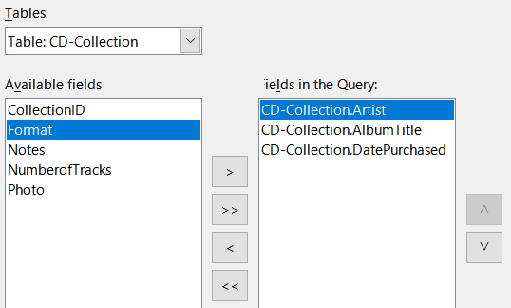Obrázek 30: První stránka průvodce dotazem
Krok 1: Výběr polí
- V rozevíracím seznamu Tabulky vybereme možnost Tabulka:Sbírka CD.
- Vybereme pole z tabulky Sbírka CD v seznamu Dostupná pole.
- Klepneme na Umělec a použijeme tlačítko > pro přesun do seznamu Pole v dotazu.
- Stejným způsobem přesuneme pole NázevAlba a pole DatumZakoupení. Přesunout pole z jednoho seznamu do druhého je také možné pomocí dvojitého klepnutí.
- Pokud uděláme chybu, můžeme vrátit nežádoucí pole ze seznamu Pole v dotazu do seznamu Dostupná pole jeho výběrem a klepnutím na tlačítko <.
- Eventuálně můžeme pomocí tlačítek >> a << přesunout všechna pole z jednoho seznamu do druhého.
- Klepneme na tlačítko Další.
- testovací Zdeněk Tip
Pokud chceme změnit pořadí polí, vybereme pole, které chceme přesunout a klepneme na šipku nahoru nebo dolů napravo od pole se seznamem Pole v dotazu.
Krok 2: Volba pořadí řazení
Ke třídění informací našeho dotazu můžeme použít až čtyři pole. V tomto bodě nám pomůže trochu jednoduché logiky. Které pole je nejdůležitější?
V našem dotazu je nejdůležitější umělec, méně důležitý je název alba a nejméně důležité je datum zakoupení. Samozřejmě pokud by nás zajímalo, jakou hudbu jsme v daný den kupovali, nejdůležitější by bylo datum zakoupení.
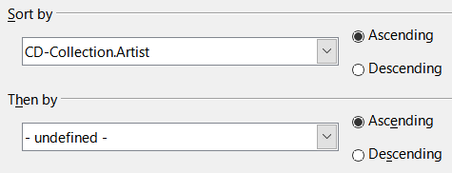Obrázek 31: Stránka definující pořadí řazení
- Klepneme na první rozevírací nabídku Seřadit podle.
- Vybereme možnost Sbírka CD.Umělec.
- Pokud chceme zobrazit seznam umělců v abecedním pořadí (a-z), vybereme na pravé straně Vzestupně.
- Klepneme na první rozevírací nabídku Potom podle.
- Vybereme Sbírka CD.NázevAlba a následně zvolíme Vzestupně.
- Klepneme na druhou rozevírací nabídku Potom podle.
- Vybereme Sbírka CD.DatumZakoupení a následně zvolíme Vzestupně.
- Klepneme na tlačítko Další.
Krok 3: Výběr vyhledávacích podmínek
Vyhledávací podmínky nám umožňují porovnat jméno, které jsme zadali, se jmény interpreta v naší databázi a rozhodnout se, zda konkrétního interpreta zahrneme do výsledků dotazu. K dispozici jsou následující možnosti:
- je rovno: je stejné jako
- není rovno: není stejné jako
- je menší než: předchází zadané hodnotě
- je větší než: následuje po zadané hodnotě
- je rovno nebo menší než: je stejné jako nebo předchází zadané hodnotě
- je rovno nebo větší než: je stejné jako nebo následuje po zadané hodnotě
- like: nějakým způsobem podobné
- not like: není podobné
- je null:
- není null:
- testovací Zdeněk testovací Zdeněk testovací Zdeněk testovací Zdeněk
Tyto podmínky platí pro čísla, písmena (v abecedním pořadí) a data.
- Protože hledáme pouze jednu věc, použijeme výchozí nastavení Odpovídá všem následujícím.
- Hledáme konkrétního interpreta, takže vybereme hodnotu Sbírka CD.Umělec v rozevíracím seznamu Pole a hodnotu je rovno v rozevíracím seznamu Hodnota.
- Do pole Hodnota napíšeme jméno umělce.
- Klepneme na tlačítko Další.
Krok 4: Výběr typu dotazu
Chceme jednoduché informace, takže výchozí volba Podrobný dotaz je to, co chceme. Klepneme na tlačítko Další.
- testovací Zdeněk testovací Zdeněk testovací Zdeněk testovací Zdeněk
Protože máme jednoduchý dotaz, není nutné vyplňovat položky Seskupení a Podmínky seskupení. Kroky 5 a 6 v průvodci dotazem jsou v našem dotazu přeskočeny.
Krok 7: Přiřazení aliasů (pokud jsou potřeba)
Pole NázevAlba a DatumZakoupení mají názvy složené ze dvou slov bez oddělení. Místo toho můžeme vytvořit aliasy obsahující dvě slova (Název alba a Datum zakoupení).
- Změníme tedy alias pro NázevAlba na Název alba.
- Změníme tedy alias pro DatumZakoupení na Datum zakoupení.
- Klepneme na tlačítko Další.
Krok 8: Přehled
- Ujistíme se, že podmínky dotazu uvedené v části Přehled jsou ty, které chceme.
- Pokud je něco špatně, použijeme tlačítko Zpět a přejdeme ke kroku, který chybu obsahuje.
- Poté se pomocí tlačítka Další vrátíme znovu ke kroku Přehled.
- Pojmenujeme dotaz (např.: Dotaz_Umělci).
- Vpravo od názvu jsou dvě volby. Vybereme Zobrazit dotaz.
- Klepneme na tlačítko Dokončit.
Program Base zobrazí okno LibreOffice Base: Pohled na data tabulky, která obsahuje všechny záznamy, které odpovídají podmínkám dotazu. Po dokončení můžeme okno zavřít.

Tvorba dotazu pomocí návrhové zobrazení
Tvorba dotazu v režimu návrhu není tak obtížná, jak by se mohlo na první pohled zdát. Postup má několik kroků, ale každý krok je poměrně jednoduchý.
Jakou má naše auto spotřebu paliva (míle na galon v USA)? Tato otázka vyžaduje, abychom vytvořili dva dotazy, přičemž první dotaz se použije jako součást druhého dotazu.
Krok 1: Otevření prvního dotazu v režimu návrhu
- Klepneme na volbu Vytvořit dotaz v režimu návrhu v oblasti Úkoly v hlavním okně. Base displays the Add Table or query dialog (Figure 32) and the LibreOffice Base: Query Design window.
Krok 2: Přidání tabulek do okna
- V dialogovém okně Přidat tabulku nebo dotaz klepneme na Palivo a zvýrazníme jej.
- Klepneme na Přidat.
- Klepneme na tlačítko Zavřít.
- Program Base zavře dialogové okno Přidat tabulku nebo dotaz a vloží tabulku Palivo do horní části okna Návrh dotazu.
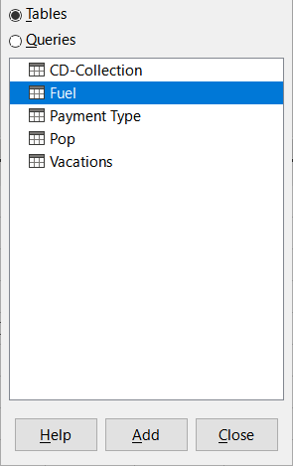Obrázek 32: Dialogové okno Přidat tabulku nebo dotaz
- testovací Zdeněk Tip
Přesuneme kurzor nad spodní hranu tabulky Palivo (obrázek 33), přetažením okraje tabulku prodloužíme a usnadníme zobrazení všech polí v tabulce.
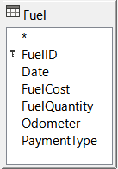Obrázek 33: Tabulka Palivo v dotazu
Krok 3: Přidání polí do spodní tabulky
- Použijeme dvojité klepnutí na pole IDPaliva v tabulce Palivo.
- Použijeme dvojité klepnutí na pole Odometer v tabulce Palivo.
- Použijeme dvojité klepnutí na pole MnožstvíPaliva.
- Použijeme dvojité klepnutí na pole CenaPaliva.
The query table at the bottom of the Query Design dialog should now have four columns (Figure 34).
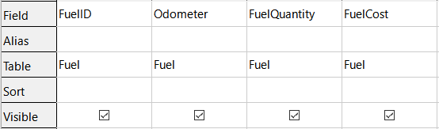Obrázek 34: Tabulka dotazu
Krok 4: Nastavení kritérií dotazu
Chceme, aby dotaz obsahoval hodnoty IDPaliva větší než 0.
- Napíšeme hodnotu >0 do buňky Kritérium do sloupce IDPaliva v tabulce dotazu.
- Click the Run Query icon in the Query Design toolbar(circled in red in Figure 35), or click View > Run Query, or press F5.
Obrázek 35: Ikona Spustit dotaz v nástrojové liště Návrh dotazu
Program Base zobrazí výsledky dotazu v oblasti nad tabulkou dotazu.
Obrázek 36 ukazuje tabulku Palivo se zadanými hodnotami. Výsledky dotazu založené na tabulce Palivo jsou zobrazeny na obrázku 37.
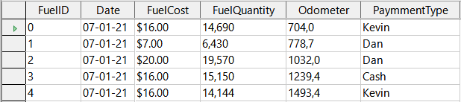Obrázek 36: Tabulka Palivo
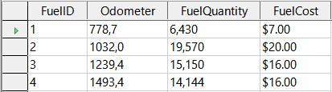Obrázek 37: Dotaz nad tabulkou Palivo
Krok 5: Uložení a zavření dotazu
Protože tento dotaz obsahuje odečty stavu kilometrů, pojmenujeme jej při ukládání Konečné odečítání. Potom dotaz zavřeme. Nyní klepneme na ikonu Uložit v hlavním okně databáze.
Krok 6: Vytvoříme dotaz pro výpočet spotřeby paliva
- Klepneme na Vytvořit dotaz v režimu návrhu v části Úlohy v hlavním okně a otevřeme nový dotaz.
- Program Base otevře okno LibreOffice Base: Návrh dotazu a otevře dialogové okno Přidat tabulku nebo dotaz.
- Přidáme do dotazu tabulku Palivo stejně jako v Kroku 2: Přidání tabulek do okna , ale nezavřeme dialogové okno Přidat tabulku nebo dotaz.
- Přidáme dotaz Konečné odečítání to aktuálního dotazu.
- Klepnutím na Dotazy získáme seznam dotazů v databázi (obrázek 38).
- Klepneme na Konečné odečítání.
- Klepneme na tlačítko Přidat a potom klepneme na tlačítko Zavřít.
- Program Base zavře dialogové okno Přidat tabulku nebo dotaz a v horní části okna Návrh dotazu zobrazí tabulku Palivo a dotaz Konečné odečítání.
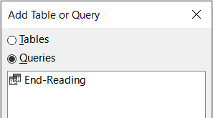Obrázek 38: Výběr dotazů pro přidání k jinému dotazu
Krok 7: Přidání polí do tabulky ve spodní části dotazu
Chystáme se počítat spotřebu paliva. K tomu potřebujeme znát množství paliva a ujetou vzdálenost. Protože množství paliva, které chceme použít, je konečný údaj ujetých kilometrů, použijeme dotaz Konečné odečítání. Také použijeme pole Odometer z tabulky Palivo a dotazu Konečné odečítání.
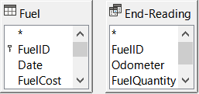Obrázek 39: Tabulku v tomto dotazu
- Použijeme dvojité klepnutí na pole MnožstvíPaliva v dotazu Konečné odečítání.
- Použijeme dvojité klepnutí na pole Odometer v dotazu Konečné odečítání.
- Použijeme dvojité klepnutí na pole Odometer v tabulce Palivo.
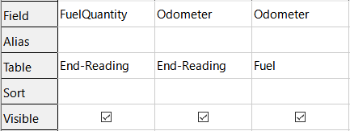Obrázek 40: Přidání polí do dotazu
Krok 8: Zadání rozdílového pole IDPaliva
Chceme, aby se rozdíl mezi hodnotou IDPaliva v tabulce Palivo a hodnotou IDPaliva v dotazu Konečné odečítání rovnal jedné (1).
- Do pole, které se nachází vpravo od pole Odometer z tabulky Palivo, napíšeme "Konečné odečítání"."IDPaliva" - "Palivo".IDPaliva" (obrázek 41).
- Napíšeme ='1' do buňky Kritérium v tomto sloupci.
- Volbu Viditelné necháme v tomto sloupci nezaškrtnutou.
- Výpočet ujeté vzdálenosti:
- Do další prázdné buňky Pole zapíšeme (obrázek 42):
"Konečné odečítání"."Odometer" - "Palivo"."Odometer"
- Do řádku Alias zapíšeme Vzdálenost.
- Do buňky Kritérium zapíšeme > '0'.
- Výpočet spotřeby paliva: Zadáme
("Konečné odečítání"."Odometer" - "Palivo"."Odometer")/"Konečné odečítání"."MnožstvíPaliva"
do dalšího sloupce vpravo od slova Pole (obrázek 43).
- Zadáme Spotřeba paliva jako alias.
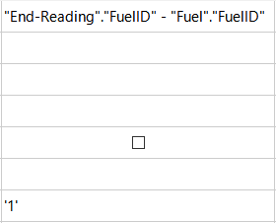Obrázek 41: Zápis polí při výpočtu
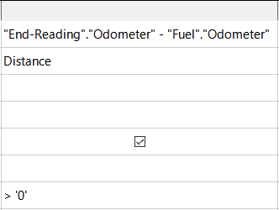Obrázek 42: Pole pro výpočet ujeté vzdálenosti
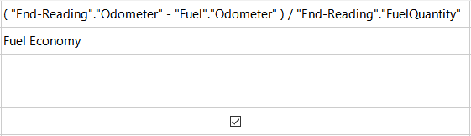Obrázek 43: Pole pro výpočet spotřeby paliva
- testovací Zdeněk testovací Zdeněk testovací Zdeněk testovací Zdeněk
Při zadávání polí pro tyto výpočty musíme dodržovat tento formát: název tabulky nebo dotazu následovaný tečkou a názvem pole. U názvů s dělenými slovy nebo více slovy (tabulka nebo dotaz) použijeme dvojité uvozovky kolem názvu tabulky nebo dotazu. Dotaz poté přidá zbývající dvojité uvozovky jako na obrázku 43.
Mezi hodnotami použijeme aritmetický symbol. Více než jeden výpočet lze provést pomocí závorek pro seskupení aritmetických operací.
Krok 9: Spuštění dotazu a provedení úprav
Po spuštění dotazu, kdy se ujistíme, že vše funguje správně, skryjeme všechna pole, která nepotřebujeme.
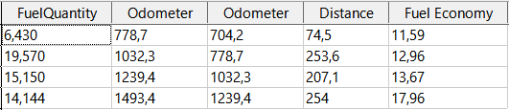Obrázek 44: Výsledek spuštění dotazu o spotřebě paliva
- Klepneme na ikonu Spustit dotaz v nástrojové liště Návrh dotazu (obrázek 35). Výsledky vidíme na obrázku 44.
Dvě záhlaví sloupců jsou identická. Tím, že těmto dvěma záhlavím poskytneme různé aliasy, můžeme tato záhlaví odlišit.
- Přidání aliasů: Zadáme aliasy tak, jak jsou uvedeny na obrázku 45.
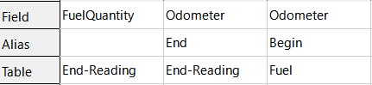Obrázek 45: Tabulka dotazu s přidanými aliasy pro pole Odometer
- Spustíme dotaz znovu. Výsledky jsou na obrázku 46.
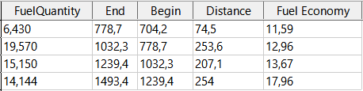Obrázek 46: Spuštění dotazu s aliasy
Krok 10: Zavření, uložení a pojmenování dotazu
Můj návrh na název dotazu je Spotřeba paliva.
- Klepneme na ikonu Uložit.
- Pojmenujeme dotaz.
- Zavřeme dotaz.
- Uložíme soubor databáze.
V tomto dotazu je samozřejmě možné provést i další výpočty, např. cena za ujetou vzdálenost nebo náklady dle jednotlivých typů plateb.
- testovací Zdeněk testovací Zdeněk testovací Zdeněk testovací Zdeněk
K plnému využití dotazů je nutná znalost množinových operací (sjednocení, průnik, a zároveň, nebo, doplněk nebo jakákoliv jejich kombinace). Mít kopii RDBMS manuálu je také velmi užitečné.

Tvorba sestav
Pomocí sestav prezentujeme informace získané z databáze v přehledné formě. V tomto ohledu jsou podobné dotazům. Liší se v tom, že jsou určeny pro distribuci lidem. Dotazy jsou určeny pouze k zodpovězení otázek týkajících se databáze. Sestavy jsou generovány z databázových tabulek, pohledů nebo dotazů.
Všechny sestavy jsou založené na jedné tabulce, pohledu nebo dotazu, takže se musíme nejprve rozhodnout, jaká pole chceme v sestavě použít. Pokud chceme použít pole z různých tabulek, musíme nejprve tato pole zkombinovat do jednoho dotazu nebo pohledu. Z tohoto dotazu nebo pohledu pak můžeme vytvořit sestavu.
Například sestava o výdajích na dovolenou zahrnuje jak náklady na palivo, tak náklady na jídlo. Tyto hodnoty jsou uloženy v polích dvou různých tabulek: Dovolená a Palivo. Tato sestava tedy vyžaduje, abychom nejprve vytvořili dotaz nebo pohled.
- Upozornění
Dynamické sestavy jsou aktualizovány pouze daty, která se mění nebo přidávají do tabulky nebo dotazu. Nezobrazují žádné úpravy provedené v tabulce nebo v samotném dotazu. Například po vytvoření sestavy níže otevřeme dotaz Spotřeba paliva vytvořený v předchozí části. For the “End-Reading”.“Odometer” – “Fuel”.“Odometer” column, change the number 1 to the number 3 (see Figure 41). Sestava bude před provedením změny a po provedení identická. Pokud však do dotazu přidáme další data a znovu sestavu spustíme, bude sestava tato nová data obsahovat. However, all data will be based upon “End-Reading”.“Odometer” – “Fuel”.“Odometer” having the value 1. No data will be present in the report for which “End-Reading”.“Odometer” – “Fuel”.“Odometer” has the value 3.

Tvorba sestavy: Příklad
Vytvoříme sestavu o výdajích na dovolenou. Před samotnou tvorbou sestavy je potřeba si položit několik otázek.
- Jaké informace chceme v sestavě zobrazit?
- Jak chceme informace uspořádat?
- Jaká pole nám tyto informace poskytnou?
- Bude potřeba vytvořit dotaz nebo pohled, protože tato pole jsou v různých tabulkách?
- Bude potřeba provést s daty nějaké výpočty před přidáním do sestavy?
Náklady na naší dovolené jsou motel, mýtné, různé, snídaně, oběd, večeře, občerstvení a palivo. Jedna sestava může zobrazit součty všech uvedených skupin výdajů. Další sestava bude zobrazovat součty za jednotlivé dny dovolené. Třetí report bude obsahovat součty pro každou skupinu výdajů rozdělenou dle způsobu platby. (To by nám mělo dát odpovědi na to, jakými způsoby byly výdaje hrazeny.) Jakmile vytvoříme dotaz, který bude obsahovat potřebné informace, můžeme na základě tohoto dotazu vytvořit sestavu.
Vytvoříme dvě sestavy, jednu z přehledem nákladů pro každý den (jiných než palivo) a druhou se statistikou nákladů na palivo. Pole potřebná pro první sestavu z tabulky Dovolená jsou: Datum, Motel, Mýtné, Snídaně, Oběd, Večeře, Cena za svačinu a Různé. Tato sestava potřebuje pouze data z tabulky Dovolená. Pokud by sestava uváděla celkové náklady pro každé z uvedených polí, museli bychom vytvořit dotaz, který by nám tyto součty poskytl. Toto je však nad rámec této kapitoly.
Druhá sestava zahrnuje data z tabulky Palivo. Protože tato tabulka obsahuje nákupy pohonných hmot i v jiných časech než pouze během dovolené, musíme vytvořit dotaz, který obsahuje pouze nákupy paliva během dovolené.

Průvodce tvorbou sestavy vs Návrhové zobrazení sestavy
- Když otevřeme Průvodce sestavou, otevře se také Návrhář sestav. Při výběr voleb v průvodci se tyto volby zobrazí v rozvržení v Návrháři sestav. Po dokončení nastavení možností sestavy, sestavu uložíme, pojmenujeme a zavřeme.
- Při vytváření sestavy v režimu návrhu otevřeme Návrhář sestav a rozvrhneme sestavu. (Při použití průvodce je k dispozici pouze jediné rozvržení sestavy.)

Sestava tabulky Dovolená
Vytvoření nové sestavy:
- Klepneme na ikonu Sestavy v části Databáze v hlavním okně programu Base (obrázek 3) nebo zvolíme v nabídce Zobrazit > Sestavy nebo stiskneme kombinaci kláves Alt + R.
- V části Úlohy klepneme na volbu Použít průvodce pro vytvoření sestavy. Otevře se dialogové okno Průvodce sestavou a také okno Návrhář sestav.
Krok 1: Výběr polí
- V rozevíracím seznamu Tabulky nebo dotazy zvolíme Tabulka:Dovolená.
- Pomocí tlačítka > přesuneme následující pole ze seznamu Dostupná pole do seznamu Pole v sestavě: Datum, Motel, Mýtné, Různé, Snídaně, Oběd, Večeře a SvCena. The other buttons (<, >>, <<, up arrow, and down arrow) and the double-click action perform similar functions to the equivalent interactions on other wizard pages as described earlier in this chapter.
- Klepneme na tlačítko Další.
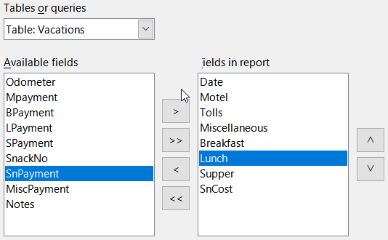Obrázek 47: Přidání polí do sestavy
Krok 2: Pojmenování polí
Podle potřeby změníme popisky polí. Rozdělíme SvCena na dvě slova.
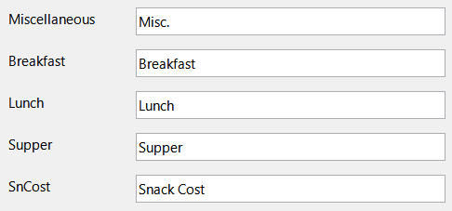Obrázek 48: Přidělení aliasů polím

- Změníme SvCena na Cena svačiny.
- Klepneme na tlačítko Další.
Krok 3: Seskupení
- Protože seskupujeme podle data, pomocí tlačítka > přesuneme pole Datum ze seznamu Pole do seznamu Seskupení.
- Pomocí tlačítka < můžeme vrátit položku ze seznamu Seskupení do seznamu Pole. Pomocí šipek nahoru a dolů můžeme měnit pořadí položek v seznamu Seskupení. Přesunout pole z jednoho seznamu do druhého můžeme také pomocí dvojitého klepnutí.
- Klepneme na tlačítko Další.
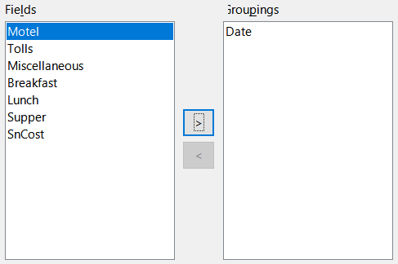Obrázek 49: Výběr polí pro seskupování dat
Krok 4: Možnosti řazení
Žádné další řazení provádět nechceme.
- Klepneme na tlačítko Další.
Krok 5: Zvolit rozvržení
- Zvolíme si Sloupcová se třemi sloupci v seznamu Rozvržení dat.
- Rozvržení záhlaví a zápatí nenabízí žádné možnosti výběru.
- Orientaci stránky nastavíme na na šířku.
- Klepneme na tlačítko Další.
Obrázek 50: Šablona sestavy určená Průvodcem sestavou
Obrázek 50 ukazuje část finální šablony, která byla použita pro sestavy po dokončení průvodce.
Krok 6: Tvorba sestavy
- Název sestavy: Výdaje na dovolenou.
- Vybereme volbu Dynamická sestava.
- Vybereme možnost Vytvořit sestavu nyní.
- Klepneme na tlačítko Dokončit.
- LibreOffice otevře výslednou sestavu v programu Writer v režimu pouze pro čtení.
Sestava (obrázek 51) byla vytvořena, ale vyžaduje ještě nějaké úpravy. Datum by mohlo být formátováno lépe a všechna čísla musí mít formát měny. Mohli bychom použít záhlaví, které obsahuje jméno sestavy, autora sestavy a datum vytvoření sestavy. Pokud má naše sestava více než jednu stránku, bylo by dobré mít číslo stránky v zápatí každé stránky a možná i včetně celkového počtu stránek. K tomu však musíme použít Návrhář sestav.
Obrázek 51: Sestava bez úprav

Tvůrce sestav: další způsob vytváření sestav
Pomocí nástroje Návrhář sestav můžeme vytvářet komplexní a graficky upravené sestavy z databází. Můžeme definovat záhlaví skupiny a stránky, zápatí skupiny a stránky a pole pro výpočet. Návrhář sestav je nainstalován spolu s LibreOffice.
Pokud jsme použili Průvodce sestavou, vytvořili jsme pro naši sestavu šablonu v nástroji Návrhář sestav. Pokud upravíme náš přehled, otevřeme Návrhář sestav s touto šablonou. Úpravou šablony upravíme také sestavu. Můžeme například změnit formát pole Datum a ve výše uvedené sestavě se změní formát všech dat obsažených v tomto poli. Podobně můžeme změnit formát pole kteréhokoli z ostatních polí a změnit formát všude, kde se pole objeví v sestavě.
Sestavy můžeme vytvářet i pomocí Návrháře sestav. Stačí klepnout na Vytvořit sestavu v režimu návrhu. Detaily o použití Návrháře sestav najdeme v kapitole 6, Sestavy v příručce Průvodce programem Base.

Přístup k jiným zdrojům dat
LibreOffice umožňuje přístup k datovým zdrojům a jejich propojení do dokumentů LibreOffice. Například hromadná korespondence spojí externí dokumenty obsahující seznam jmen a adres do dopisu, přičemž pro každou položku se vygeneruje jedna kopie dopisu.
Přístup ke zdroji dat, který není souborem *.odb:
- Select File > New > Database, or click the arrow at the right of the New icon in the Standard toolbar and select the Database option from the menu, to open the Database Wizard.
- Zvolíme Připojit se k databázi. Z rozevíracího seznamu vybereme požadovaný typ databáze. Klepneme na tlačítko Další.
- Zbývající kroky v Průvodci databází se mohou lišit v závislosti na typu databáze, který jsme vybrali.
- V některých fázích nás průvodce může vyzvat k procházení a k výběru požadované databáze. Obvykle se rozhodneme zaregistrovat databázi a otevřít databázi pro úpravy.
- Finally, click Finish to exit the wizard. Pojmenujeme a uložíme databázi na místo dle vlastního výběru.

Přístup k sešitu jako ke zdroji dat
Přístup k sešitu je podobný jako přístup k jiným databázím:
- Z nabídky vybereme Soubor > Nový > Databáze nebo klepneme na šipku vpravo vedle ikony Nový ve Standardní nástrojové liště a z nabídky zvolíme Databáze. Otevřeme dialogové okno Průvodce databází.
- Zvolíme Připojit se k databázi. Z rozevíracího seznamu zvolíme Sešit. Klepneme na tlačítko Další.
- Klepneme na tlačítko Procházet a najdeme sešit, ke kterému chceme přistupovat. Pokud je sešit chráněný heslem, zaškrtneme pole Vyžadováno heslo. Klepneme na tlačítko Další.
- Ujistíme se, že jsou označeny volby Ano, zaregistrovat databázi a Otevřít databázi pro úpravy.
- Klepneme na tlačítko Dokončit a ukončíme průvodce. Pojmenujeme a uložíme databázi na místo dle vlastního výběru.
- testovací Zdeněk testovací Zdeněk testovací Zdeněk testovací Zdeněk
Pomocí této metody přístupu k sešitu nemůžeme pomocí programu Base v sešitu nic měnit. Můžeme pouze zobrazit obsah sešitu, spouštět dotazy a vytvářet sestavy na základě dat již zadaných v sešitu.
Všechny změny v sešitě musí být provedeny pomocí programu Calc. Po úpravě dat v sešitě a jejich uložení, uvidíme změny v databázi. Pokud vytvoříme a uložíme další list v sešitu, databáze bude mít při příštím spuštění přístup i k tomuto listu.

Registrace *.odb databáze
Databáze vytvořené v LibreOffice jsou ve formátu *.odb (OpenDocument Database). Databáze v tomto formátu mohou vytvářet i jiné programy. Registrace *.odb databáze je jednoduchá:
- V nabídce zvolíme Nástroje > Možnosti > LibreOffice Base > Databáze.
- Pod částí Registrované databáze klepneme na tlačítko Nová. LibreOffice zobrazí dialogové okno Vytvořit databázový odkaz.
- Pomocí tlačítka Procházet najdeme umístění, kde se databáze nachází. Zkontrolujeme, zda je zaregistrovaný název správný.
- Klepneme na OK.
- testovací Zdeněk testovací Zdeněk testovací Zdeněk testovací Zdeněk
Někdy po aktualizaci LibreOffice na novější verzi zmizí tento seznam registrovaných databázových souborů. V takovém případě můžeme pomocí těchto kroků znovu zaregistrovat databázové soubory s nejnovější verzí LibreOffice. V takovém případě můžeme pomocí těchto kroků znovu zaregistrovat databázové soubory s nejnovější verzí LibreOffice.

Použití zdrojů dat v LibreOffice
Po zaregistrování zdroje dat, ať už sešitu, textového dokumentu, externí databáze nebo jiného akceptovatelného zdroje dat, můžeme tento zdroj dat použít i v jiných komponentách LibreOffice, včetně Writer a Calc.

Prohlížení zdrojů dat
Otevřeme dokument v aplikaci Writer nebo Calc. Chceme-li zobrazit dostupné zdroje dat, stiskneme kombinaci kláves Ctrl + Shift + F4 nebo z nabídky vybereme Zobrazit > Zdroje dat. Zobrazí se seznam registrovaných databází, které budou zahrnovat databázi Bibliography a jakoukoli jinou registrovanou databázi, jako je například databáze Automobil, vytvořená dříve v této kapitole.
Chceme-li zobrazit každou databázi, klepneme na znak "+" vlevo vedle názvu databáze (viz obrázek 52). Po rozbalení se zobrazení Dotazy a Tabulky. Klepnutím na znak "+" vlevo vedle označení Tabulky zobrazíme jednotlivé tabulky, které jsou v databázi vytvořeny. Pro zobrazení záznamů uložených v tabulce klepneme na vybranou tabulku.
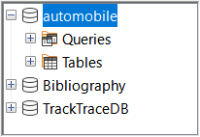Obrázek 52: Databáze v okně Zdroje dat

Úpravy zdrojů dat
Některé zdroje dat (nikoliv však sešity) lze upravovat v okně Zdroje dat. Záznam je možné upravovat, přidávat nebo mazat.
Zobrazení dat v tabulce
Pokud klepneme na tabulku, její řádky a sloupce dat se zobrazí na pravé straně okna Zdroje dat. Úprava těchto dat je jednoduchá: klepneme do buňky, jejíž data chceme změnit, provedeme požadované změny dat a klepneme na řádek nad nebo pod editovaným daty, čímž nová data uložíme.
Pod záznamy je pět malých tlačítek. První čtyři tlačítka slouží k posunu na začátek, vlevo, vpravo nebo na konec. Páté tlačítko se znakem "+" slouží ke vložení nového záznamu.
Obrázek 53: Navigační tlačítka okna Zdroje dat
Chceme-li záznam odstranit, klepneme pravým tlačítkem myši na šedé pole vlevo od řádku a zvýrazníme celý řádek. Z lokální nabídky vybereme volbu Smazat řádky a odebereme vybraný řádek.
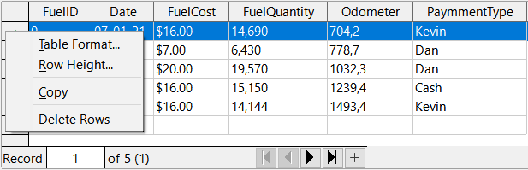Obrázek 54: Odstranění řádku v okně Zdroje dat

Spuštění programu Base pro práci se zdroji dat
LibreOffice Base můžeme kdykoliv spustit z okna Zdroje dat. Stačí klepnout pravým tlačítkem myši na databázi nebo její Tabulky nebo její Dotazy a z místní nabídky zvolit Upravit databázový soubor. Jakmile se spustí program Base, můžeme upravovat, přidávat a mazat tabulky, dotazy, formuláře a sestavy.

Použití zdrojů dat v programech Writer a Calc
Z tabulek v okně Zdroje dat je možné kopírovat data do dokumentů programů Writer a Calc. V aplikaci Writer je možné vkládat hodnoty z jednotlivých polí. Nebo je možné v aplikaci Writer vytvořit celou tabulku. Jedním z častých způsobů použití zdroje dat je vytvoření hromadné korespondence.
Obrázek 55: Nástrojová lišta okno Zdroje dat
- testovací Zdeněk Tip
Choosing Tools > Mail Merge Wizard or clicking on the Mail Merge icon (circled in red in Figure 55) in the Data Sources window launches the Mail Merge Wizard which steps you through creating a mail merge document. See Chapter 14 in the Writer Guide.

Dokumenty modulu Writer
Pokud chceme vložit pole z tabulky otevřené v okně Zdroje dat do dokumentu programu Writer, klepneme na název pole (šedý čtverec v horní části seznamu polí) a se stisknutým levým tlačítkem myši přetáhneme pole do dokumentu. V dokumentu programu Writer se zobrazí jako <POLE> (kde POLE je název pole, které jsme do dokumentu přetáhli).
Například chceme uvést náklady na stravování a kdo za ně který den dovolené zaplatil:
- Otevřeme seznam zdrojů dat (Ctrl + Shift + F4) a vybereme tabulku Dovolená v databázi Automobil.
- Použijeme tuto větu: "Dne (datum) naše náklady na snídani byly (částka) a platil je (jméno); naše náklady na oběd byly (částka) a platil je (jméno); naše náklady na večeři byly (částka) a platil je (jméno)." Ale napíšeme jenom
"Dne naše náklady na snídani byly a platil je; naše náklady na oběd byly a platil je; naše náklady na večeři byly a platil je."
- Pole (datum) doplníme tak, že klepneme na název pole Datum v okně Zdroje dat a přetáhneme jej napravo od slova Dne. Pokud je potřeba, přidáme mezery. Výsledek: Dne <Datum>. Pokud máme zapnuté stínování polí (Zobrazit > Stínování polí), bude mít pole Datum šedé pozadí. Jinak tomu tak není.
- První pole (částka) doplníme tak, že klepneme na název pole Snídaně a přetáhneme jej napravo od slov náklady na snídani byly. Ujistíme se, že máme správné mezery mezi názvy polí a slovy před a za nimi. Výsledek: naše náklady na snídani byly <Snídaně>.
- První pole (jméno) doplníme tak, že klepneme na název pole SPlatba a přetáhneme jej napravo od slov a platil je. Výsledek: a platil je <SPlatba>.
- Stejným způsobem doplníme zbývající pole do věty.
- Pro druhou sadu polí (částka) a (jméno) ve větě použijeme Oběd a OPlatba.
- Pro třetí sadu polí (částka) a (jméno) ve větě použijeme Večeře a VPlatba.
- Konečný výsledek: Dne <Datum> naše náklady na snídani byly <Snídaně> a platil je <SPlatba>; naše náklady na oběd byly <Oběd> a platil je <OPlatba>; naše náklady na večeři byly <Večeře> a platil je <VPlatba>.
- Doplnění dat do polí věty:
- Klepneme na šedé pole vlevo od řádku dat, které chceme přidat. Tento řádek by měl být zvýrazněn podobně jako druhý řádek obrázku 56.
- Click the Data to Fields icon in the Table Data toolbar (circled in Figure 56). To by mělo vyplnit pole údaji z vybraného řádku.
- Klepneme na další řádek a pak klepneme znovu na tuto ikonu. Data ve větě se změní tak, aby odrážela tento vybraný řádek dat
- Dokument uložíme, pokud jej chceme později použít jako příklad.
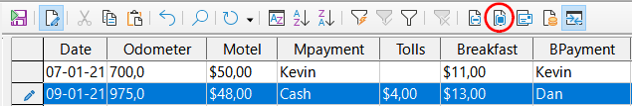Obrázek 56: Vybraný řádek v okně Zdroje dat
Přidávání dat ve formátu tabulky je o něco jednodušší a má možná i méně kroků. Některé z těchto kroků budou docela podobné.
- Přejdeme na místo, kam chceme tabulku umístit a klepneme na něj.
- Pokud námi zvolené řádky nejdou jeden za druhým, použijeme Ctrl + klepnutí na šedé pole, které je vlevo od každého řádku zdroje dat, který chceme přenést do naší tabulky. Chceme-li vybrat po sobě jdoucí řádky, klepneme na šedé pole vlevo od prvního požadovaného řádku a kombinaci Shift + klepnutí použijeme na poslední požadovaný řádek.
- Klepneme na ikonu Data na text a otevřeme dialogové okno Vložit databázové sloupce (obrázek 57). (Ikona Data na text se nachází vlevo od ikony Data na pole, jak vidíme na obrázku 56.)
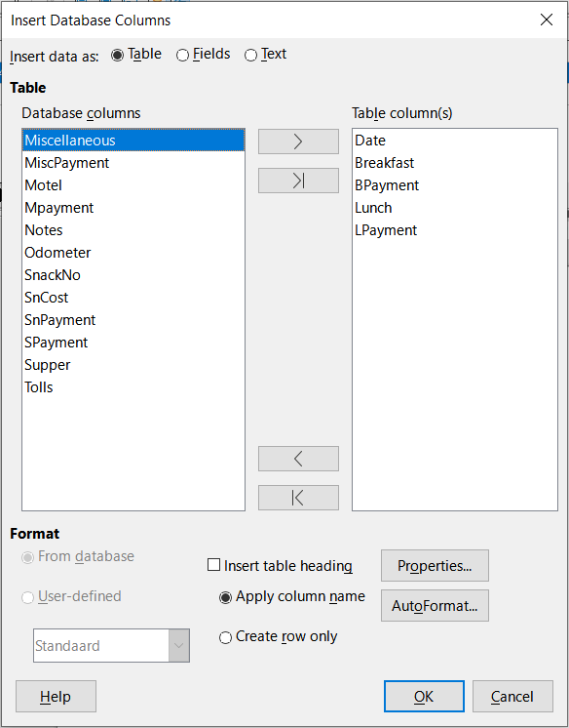Obrázek 57: Dialogové okno Vložit databázové sloupce
- Přesuneme pole, která chceme zobrazit v tabulce, ze seznamu Databázové sloupce do seznamu Sloupce tabulky.
- Pokud chceme umístit pole ve zvoleném pořadí, klepneme na pole a pomocí jediné pravé šipky přesuneme pole v požadovaném pořadí. Můžeme také použít méně než všechna dostupná pole.
- Pokud chceme použít všechna pole, použijeme dvojitou šipku směřující doprava, abychom přesunuli všechna pole najednou (tato ikona může mít v některých prostředích odlišný vzhled). Pořadí polí v tabulce, kterou vytvoříme, bude stejné jako ve zdrojové tabulce.
- Pokud chceme odebrat jedno pole ze seznamu Sloupce tabulky, klepneme na určené pole a použijeme tlačítko s jednoduchou šipkou směřující doleva.
- Pole z jednoho seznamu do druhého můžeme přesunout i pomocí dvojitého klepnutí.
- Pokud chceme začít znovu, klepneme na tlačítko s dvojitou šipkou směřující doleva (tato ikona může mít v některých prostředích jiný vzhled).
- Vybereme nastavení tabulky. Použijeme výchozí nastavení jako na obrázku 57.
- Klepneme na OK. Uložíme dokument.

Sešity modulu Calc
Existují dva způsoby přenosu dat do sešitu programu Calc. Jeden způsob vloží data do buněk tabulky. Druhý vytvoří v sešitě kompletní nové záznamy. I když máme přímý přístup k datům vloženým do buněk sešitu, nové záznamy vytvořené v sešitu jsou pouze pro čtení.
Pro přímé zadávání dat do buněk sešitu používáme ikonu Data na text, tedy stejně jako při vytváření tabulky v dokumentu programu Writer. Existují však určité rozdíly.
Kroky jsou jednoduché.
- Klepneme na buňku v sešitě, kterou chceme umístit v levém horním rohu našich dat, včetně názvů sloupců.
- Pomocí Ctrl + Shift + F4 otevřeme okno Zdroje dat a vybereme tabulku, jejíž data chceme použít.
- Vybereme řádky dat, které chceme přidat do sešitu:
- Pokud vybereme pouze jeden řádek, klepneme na šedé pole vlevo od řádku (řádku záhlaví), které chceme vybrat. Tento řádek se zvýrazní.
- Pokud chceme vybrat více řádků, podržíme klávesu Ctrl a klepneme na šedá pole sloupců, které chceme vybrat. Tyto řádky se zvýrazní.
- Pokud chceme vybrat všechny řádky, klepneme na šedé pole v levém horním rohu. Všechny řádky se zvýrazní.
- Klepneme na ikonu Data na text a vložíme data do buněk sešitu.
- Uložíme sešit.
Přidávání záznamů do tabulky je poměrně snadné. Musíme mít otevřené okno Zdroje dat, otevřený sešit a tabulku, kterou chceme vybrat.
- Přetáhneme šedé pole obsahující název pole pro ID pole tabulky (záhlaví sloupce) na místo, kde se má záznam v tabulce zobrazit.
- Opakujeme tak dlouho, dokud nezkopírujeme všechna pole na požadované místo v tabulce.
- Z nabídky vybereme Soubor > Uložit nebo klepneme na ikonu Uložit na Standardní nástrojové liště, pojmenujeme a uložíme sešit. Zavřeme soubor.
Při příštím otevření tabulky se pole vyplní údaji z prvního záznamu tabulky a v dolní části sešitu se zobrazí nástrojová lišta Navigace ve formuláři.
Klepnutím na šipky v nástrojové liště Navigace ve formuláři zobrazíme jednotlivé záznamy v tabulce. (The arrows are circled in red in Figure 58.) The number in the box changes when you change the record number by clicking an arrow. Data v polích se mění tak, aby odrážela data konkrétního záznamu.
Obrázek 58: Navigační šipky formuláře

Pole v tabulce, které obsahuje hodnoty primárního klíče záznamů v jiné tabulce.

